电力系统产品文档

本文档仅限内部使用

TIANHUA

# 需求分析

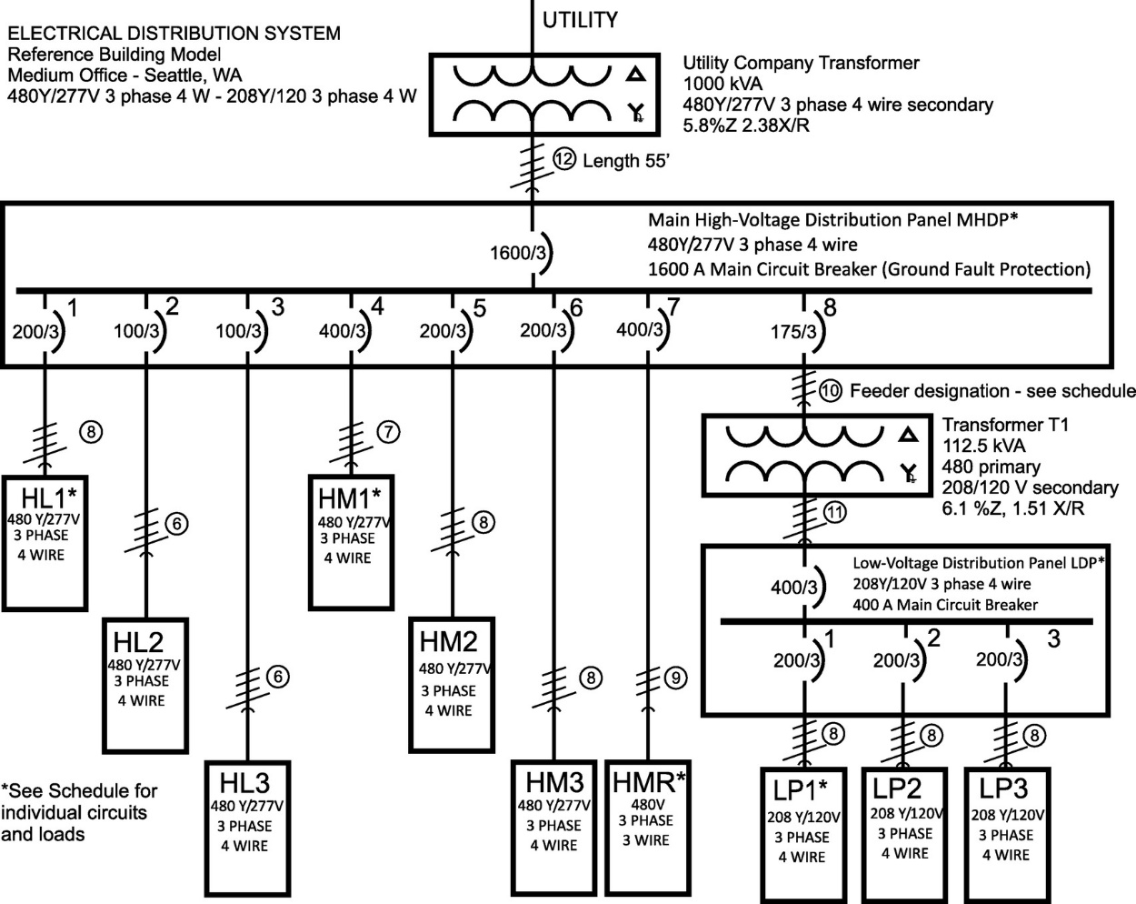

建筑供配电系统（以下简称“电力系统”）是对建筑所需电能进行供应和分配的系统，是电气设计中的重点内容，一个项目电气设计的好坏往往是由电力系统的设计水平决定的。而电力系统的门槛也相较于其他电气设计内容更高，初级设计师往往只能掌握末端配电设备的元器件选型和简单的计算。实际项目操作中面临着工作量大、修改频繁、各种编号极易错漏的问题，进而导致设计师需要在校审、报审图、招标算量、施工深化、盘厂排产阶段多次进行复核，浪费了设计师大量的时间和精力。

而另一方面，虽然电力系统的配电箱系统在供电、控制方面的要求则比较复杂，但在部分参数的计算和元器件的选型上有着统一的计算逻辑，尤其是末端的小三箱（俗称，指照明配电箱、控制箱和电表箱）虽然数量极多，但做法鲜有变化，进行统一的标准化生成可以有效提高设计师的生产效率，降低错漏可能。

## 现状分析

考虑到在设计过程中，施工图阶段的电力系统往往是基于前期方案/扩初阶段的成果进一步开展设计的。因此为保证产品使用的连贯性，避免因前期成果不规范而导致产品无法正常使用，或要对前期成果进行大规模的修改和识别工作，需对现有的工作流程进行分析。

电力系统在方案/扩初阶段及施工图阶段的工作流程如下。

方案扩初阶段：

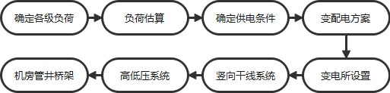

施工图阶段：

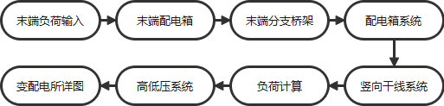

由此易得电力系统设计在不同阶段具有以下特征：

1. 方案/扩初阶段是由“头部”到主干，施工图阶段则是由“尾部”反推回“头部”，设计流程刚好相反。
2. 方案/扩初阶段的用电负荷来自人为估算，而施工图阶段的负荷则来自各专业（包括电气）提资。
3. 两个阶段都需要进行负荷计算、高低压一次系统、竖向干线、变电所设备排布的工作，只是深度有所不同。

## 方案

1. 通过建立外部数据库的形式，将以下通用参数内置到设计流程中：
   1. 电缆型号及对应载流量、穿管管径表
   2. 母线型号及对应载流量、尺寸表
   3. 常用母线插接箱、电缆分支器型号及参数
   4. 中低压开关设备参数
   5. 常用变压器参数表
   6. 常用柴油发电机参数表
   7. 常用UPS/EPS参数表
   8. 常用无功补偿设备参数表
   9. 各类别配电箱常用尺寸参数
   10. 开关类设备选型计算公式
   11. 常用断路器、ATSE级联配合表
   12. 二次控制设备选型计算公式
   13. 中低压成套设备参数
   14. 电动机设备保护配合表（一类配合）
   15. 电动机设备保护配合表（二类配合）
   16. 电动机设备保护配合表（二类配合，消防用）
   17. 电动机变频控制器选型表（轻载/重载）
   18. 电动机软启动器选型表（轻载/重载）
   19. 电动机Y/Δ启动保护配合表
   20. 变极多速三相异步电动机保护配合表
   21. 建筑常见用电设备主要参数表（防火卷帘、电动门、电动窗、机械停车设备、电梯、扶梯、自动人行道、充电桩）
   22. 给排水常见用电设备主要参数表（电动阀）
   23. 暖通常见用电设备主要参数表（防火阀）
   24. 标准照明配电箱做法
   25. 标准电表箱做法
   26. 标准控制箱做法
2. 将以下项目内部的数据信息从CAD作业流程中抽离：
   1. 末端设备编号、功能/类型、额定电压及配电回路编号
   2. 配电箱编号、名称、所在楼层、楼层内的相对坐标及所在房间、尺寸、装机容量、额定电压、上级电源回路编号（可能有多组）、同时/利用系数、功率因数、出线回路数量、编号、用途及元器件导体选型参数；
   3. 低压柜编号、名称、所在楼层、楼层内的相对坐标及所在房间、尺寸、上级变压器编号、出线回路数量、编号、用途及元器件导体选型参数；
   4. 变压器编号、所在楼层、楼层内的相对坐标、尺寸、容量规格、额定电压、上级中/高压柜电源回路编号、装机容量、功率因数及出线低压柜编号；
   5. 中/高压柜编号、名称、所在楼层、楼层内的相对坐标及所在房间、尺寸、上级市政/变压器电源编号编号、装机容量、额定电压、出线回路数量、编号、用途及元器件导体选型参数；

实际操作流程如下：

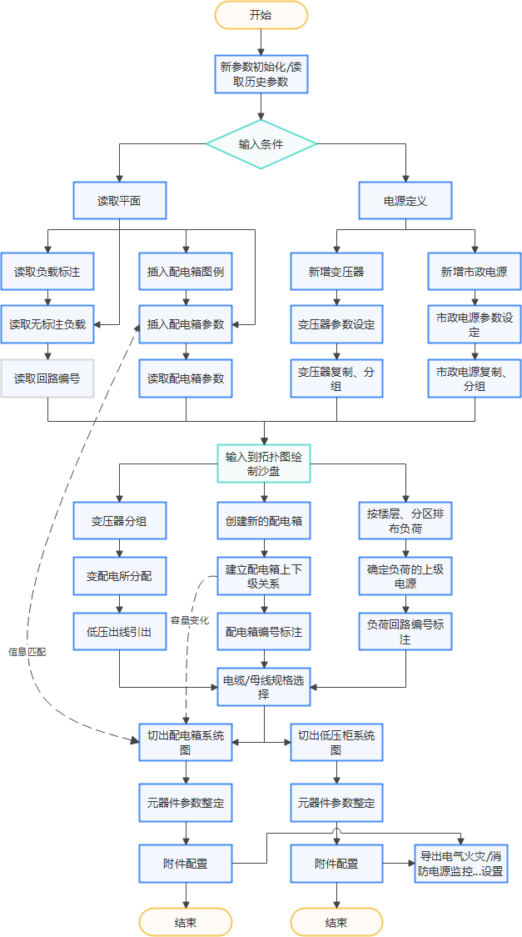

由此，电力系统所有除管线桥架路由以外的信息均由外部数据库统一储存、管理，由用户在程序中用拓扑图建立连接关系，并通过程序实现自动计算、选型和编号，从而反向输出到电力平面图（编号）、配电箱系统图（成图）、竖向干线系统图（成图）、负荷计算书（输出）和高低压一次系统图（成图）。

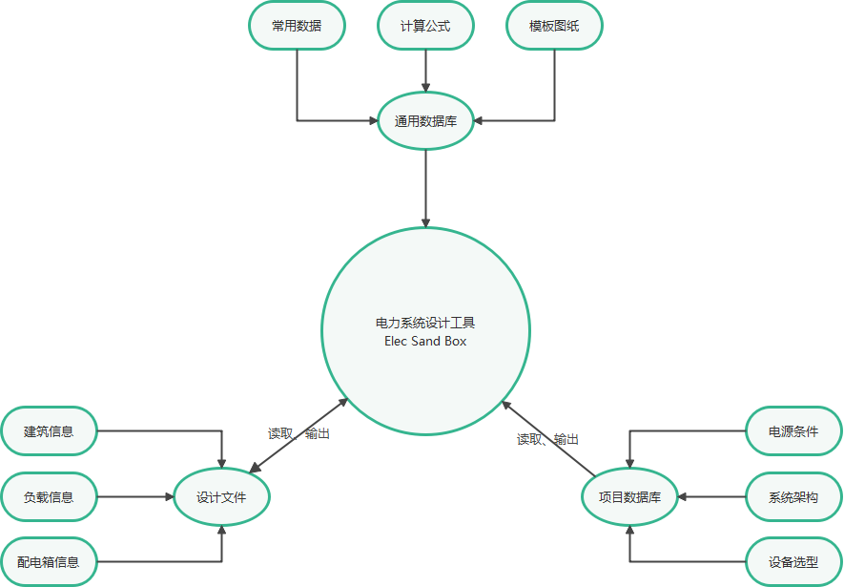

此方法有以下几个好处：

1. 通过程序可以实现快速计算和选型，设计师只需要调整少量参数，或对特定回路进行特殊处理，同时避免了人工计算可能存在的错误。
2. 集团标准化通过数据库更新迭代实现，可以显著提高标准化执行率。
3. 设备选型通过数据库更新，方便设计师采用不同厂家型号的产品以对接大客户的集采要求。
4. 通过拓扑图可以建立从市政电源到末端设备的完整可视化供电网络，系统清晰，方便设计师修改，有助于设计师对电力系统进行深入了解和分析，同时可以为校审人员提供便利。
5. 编号通过程序实现一一对应，避免出现错漏。
6. 系统图成果可以快速成图导出，大大提高生产效率。
7. 设备尺寸自动选择和校验，可以进一步转化成电井大样、机房大样等设计成果。
8. 拓扑图可以通过特定的格式导出，对接市面现有的电力分析软件，为后续扩展电气专业服务业务范围提供可能。

此方法已知有以下几个难点和可能存在的风险：

1. 数据库建立前需要准备大量的数据，如上所示已有近30种工作量不一的数据需要整理。
2. 拓扑图绘制及系统图参数调整对程序UI的功能集成、交互性能都有比较高的要求。
3. 平面电力负荷的识别需要各专业极高的标准化普及。
4. 电力平面图的编号标注是唯一联系程序与图纸的媒介，如何实现信息传递同时又能尽量不影响设计师工作流程需要进一步研究。
5. **该产品可能对电气设计师在电力系统子项的原有设计习惯产生颠覆性影响。**

## 界面

以公司的主要业务范围（以居住建筑为主，办公、商业类公共建筑为辅，少量涉及酒店等项目类型）为主要参照系，可以确定电力系统主要的负载类型有：

* 1. **Motor——电动机，常用电动机用途有：**

**Fan——风机**

**Pump——水泵**

* 1. **Luminaire——照明灯具**
  2. **Socket——插座**
  3. **Distribution Panel——配电箱（住户/租户配电箱、照明/动力配电箱、隔离开关箱）**
  4. **Lumped Load——等效负载：**

**Air-conditioning Equipment——空调设备（空调机组、新风机组、冷却塔、多联机、冷冻/冷却水机组，风冷/地源热泵机组等）**

**Boiler——锅炉**

**Charger——充电桩（快充、慢充）**

**Fire Resistant Shutter——防火卷帘**

**Electric Door/Window——电动门、电动窗**

**Elevator/** **Escalator/Moving Sidewalk——电梯、自动扶梯、自动人行道**

**Mechanical Parking Device——机械停车设备**

水处理设备、隔油设备、雨水回用设备

电加热设备、热风幕

标识标牌、多经点位、电葫芦等

* 1. 电子信息设备
  2. 有源滤波设备
  3. 无功补偿设备

类型5~8、未提及的负载均由用户通过负载的自定义功能创建。

# 输入条件

（复数个）DWG文件，需要从中获取的内容包含：

1. 特定图层上的Line/Polyline
2. 特定图层上的Mleader
3. 特定图层上的Text/Mtext
4. 特定图块及其属性
5. 天正标注元素（可以考虑转换为1~3项处理）
6. 天正自定义实体（可以考虑转换为第1项处理）及其附属信息

# 功能

第一阶段工作流程：

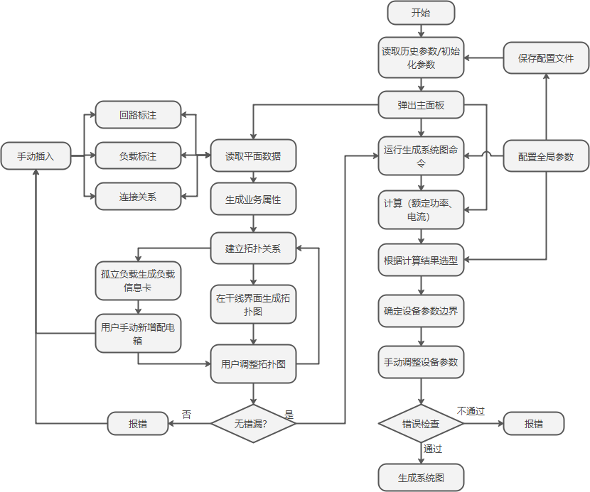

## 读取平面数据

**注：所有标注均需要区分大小写。如1-RAPe和1-RAPE代表两个不同的配电箱。**

### 读取回路信息

回路标注表达的内涵：

标准的回路标注包含两个字段——配电箱编号（如“13-B1AL”）+出线编号（如“WL01”），含义是配电箱“13-B1AL”的引出的“WL01”回路，与连接的负载形成“上级配电箱”-“导线”-“负载”的连接关系，代表着电力从上级配电箱输送至下游的负载。

#### 回路标注样式

需要使用的方法：

1. 标注引线与导线从属关系的判断
2. 线段连接关系判断（必须）
3. 文字从属线段判断（必须）
4. 获取UCS（不一定需要）
5. 自然语言处理（必须，但优先级低可以考虑后支持）

类型1 线/多段线+单行文字/多行文字

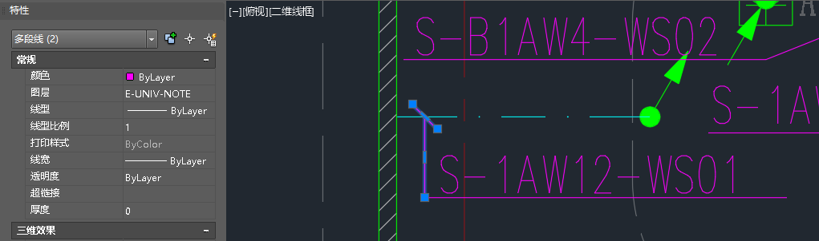

特征：

* 所在图层：E-UNIV-NOTE、E-.*-DIMS（“.*”表示任意数量的任意字符，如E-POWR-DIMS、E-LITE-DIMS等）
* 由多条Line/Polyline和Text/Mtext（以下简称“引出线”）组成，其中一条较短的Line/Polyline（以下简称“引出线标”）会与电气回路管线（以下简称“导线”）相交，交点为这条Line/Polyline的中点；引出线标的中点还与另一条Line/Polyline的端点重合，使这两条Line/Polyline相交。
* 文字处在其中一条Line/Polyline（当前UCS）的上方，方向与这条Line/Polyline平行，距离相对较近，约在10~150。

注：所谓的“当前UCS”，是指文字旋转角度对应的UCS，此节下文的上下左右。

* 以引出线标为起点计，文字落在最后一段线上：

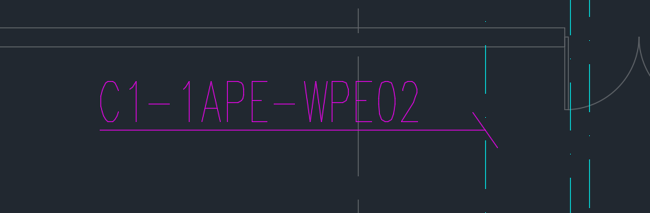

再形如下图，多处回路并列标注的样式：

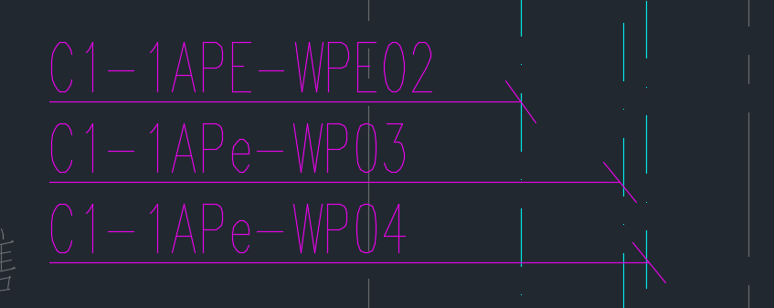

* 简化标注的情形

可能存在这样的样式：

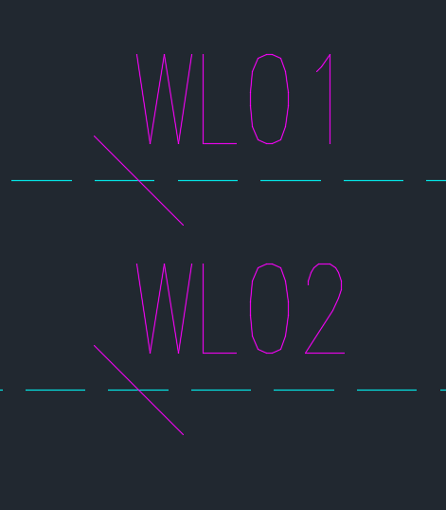

这类简化样式仅有一处斜线和储存回路编号信息的文字，文字会处于线路和斜线钝角夹角的方向，且一般处于（当前UCS下）靠上的钝角夹角方向，但有些情况下可能会在靠下的钝角夹角方向。

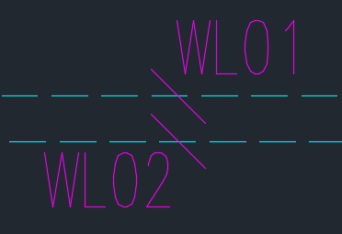

* 多回路多标注的情形（此情形不会与简化样式同时存在）

可能存在这样的样式：

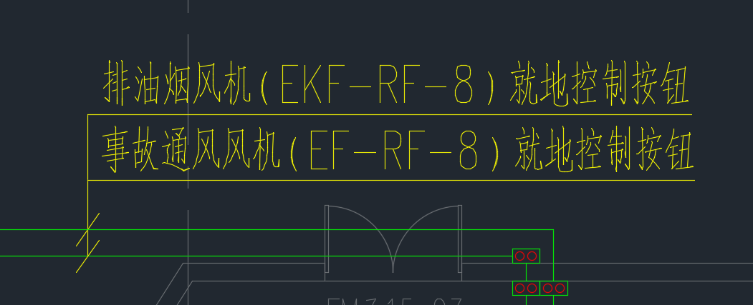

此时，文字排布的顺序和引出线标的排布顺序是相同的，例如此图所示，靠上的文字对应靠上的引出线，靠下的文字对应靠下的引出线。

或可能出现这样的样式（此时需能解析其中文字描述的含义）：

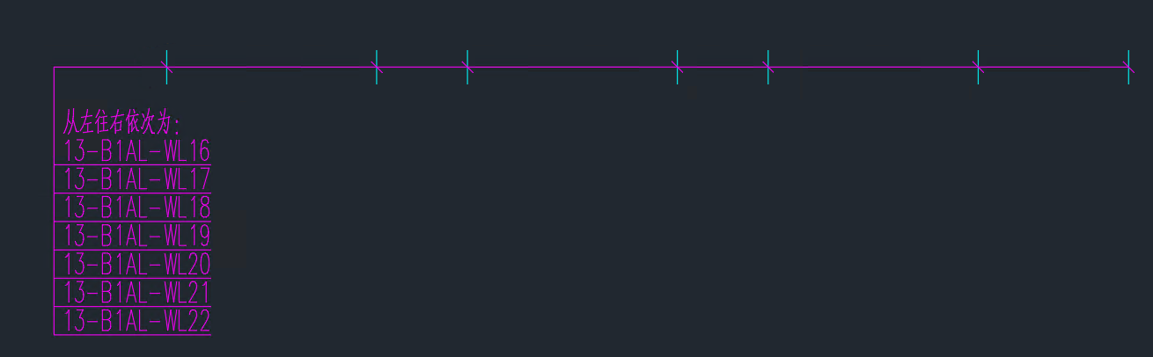

根据文字方向给定的UCS方向，以及读取到的“从左往（至/向/到）右”、“从上往（至/向/到）下”，可以分别确定线路按读取的顺序分别是第几行文字所指定的回路编号。

在出现这类样式时，注意可能出现导线的数量与回路标注的数量（不包括给定顺序的文字，如上图的“从左往右依次为：”字段）不一致的情况，如：

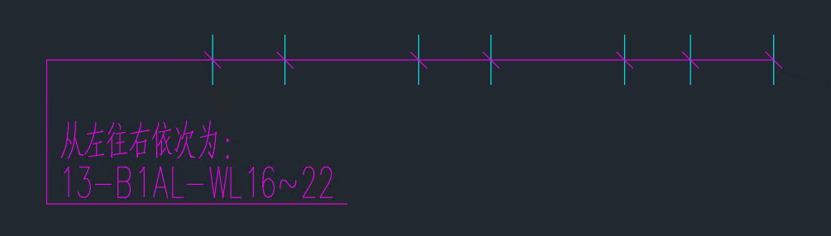

甚至：

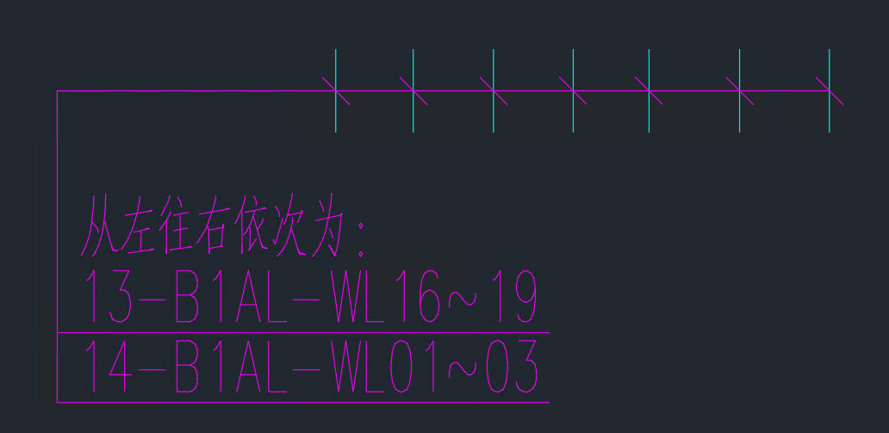

此时的回路标注是省略了中间数字的，需要把它还原成枚举值。

类型2 CAD的Leader/MLeader标注样式

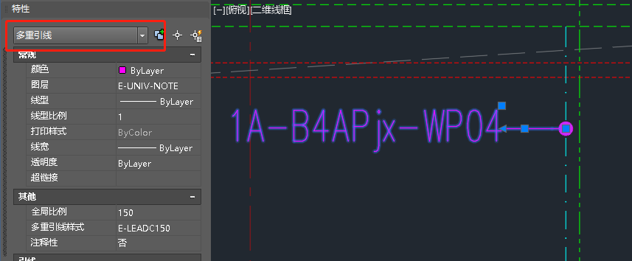

类型3：天正的标注元素

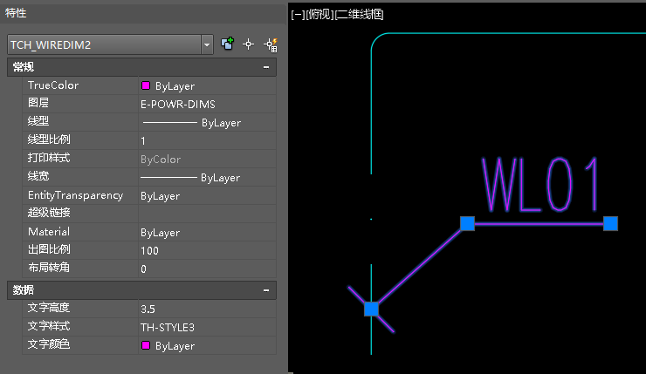

**对于类型2和类型3，可以参考给排水专业读取水管标注的方法，将对象分解成CAD基础图元后，按照类型1的方式去读取。**

#### 回路连接关系读取

* 判断导线与设备连接的方法：

每个设备块均有其图像上的“边界”，若导线的端点落在设备块的“边界”与“边界”外扩25所形成的区间上，则认为导线与该设备相连接。

若导线直接穿越了设备的“边界”，也认为导线与该设备相连。

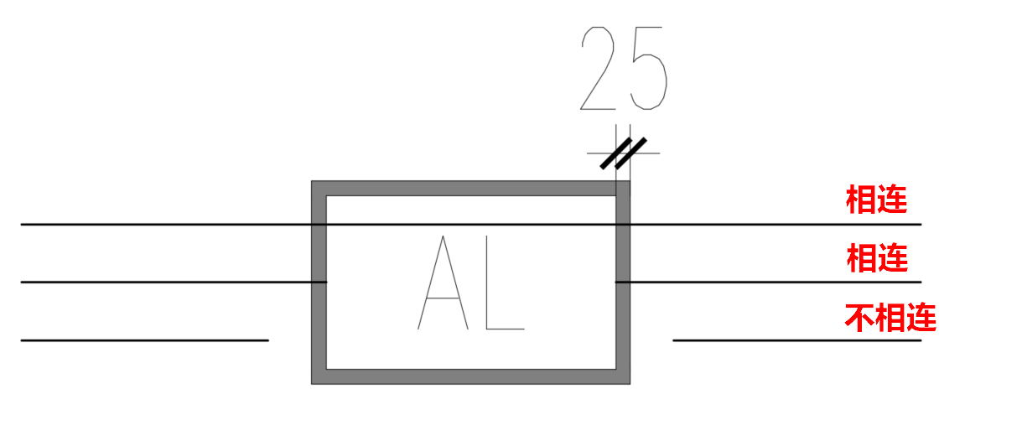

此处的“边界”不是指设备块的OBB，而是指设备块中的非标注部分图元的外轮廓线。

* 判断多个导线和设备属于同一回路的方法：

导线连接设备有两种形式：放射式和链式。

放射式：一个回路连接一个设备，导线以配电箱/桥架为起点，设备边界为终点。

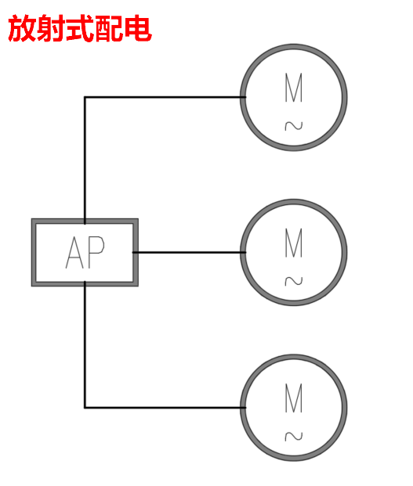

链式：一个回路连接多个设备，导线以配电箱/桥架为起点，设备为中间节点顺次连接至最后一个设备的边界。

注意：链式配电连接的各设备相数应当一致，当出现不一致时应报错提示。

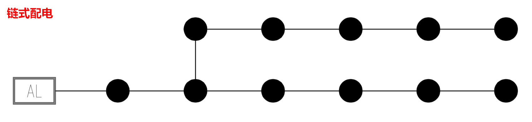

链式连接时，导线有如下几种连接方法：

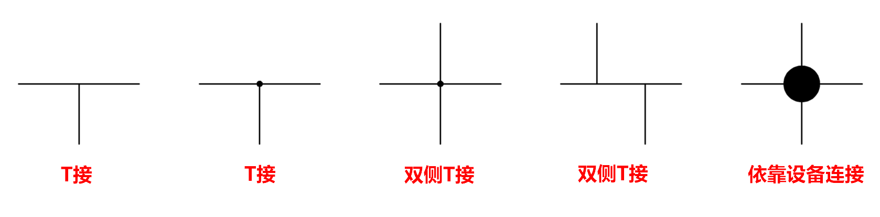

除此以外的交叉均视为不相连：



实际绘图中，误差在25以内时，认为两个对象相连，超过25时，认为两个对象不相连。

#### 需要读取的回路类型

|  |  |  |  |
| --- | --- | --- | --- |
| 回路类型 | 线路图层 | 标注图层 | 文字格式 |
| 动力 | E-POWR-WIRE | E-UNIV-NOTE,E-***-DIMS | 区域编号-箱体编号-WP+数字 |
| 消防动力 | E-POWR-WIRE | E-UNIV-NOTE,E-***-DIMS | 区域编号-箱体编号-WPE+数字 |
| 照明 | E-LITE-WIRE | E-UNIV-NOTE,E-***-DIMS | 区域编号-箱体编号-WL+数字 |
| 消防备用照明 | E-LITE-WIRE | E-UNIV-NOTE,E-***-DIMS | 区域编号-箱体编号-WLE+数字 |
| 插座 | E-POWR-WIRE | E-UNIV-NOTE,E-***-DIMS | 区域编号-箱体编号-WS+数字 |
| 消防应急照明 | E-LITE-WIRE2 | E-UNIV-NOTE,E-***-DIMS | 区域编号-箱体编号-WFEL+数字 |
| 控制 | E-CTRL-WIRE | E-UNIV-NOTE,E-***-DIMS | 区域编号-箱体编号-WC+数字 |

注：

以上任意回路均可与桥架（位于特定图层的多段线——E-.*-CMTB/天正桥架实体）、电缆沟（位于特定图层的多段线/天正实体）相连，表示导线可以通过此桥架的部分路径与其他元素相连。

### 读取负载标注

读取负载的功能可能需要在电力系统设计的多个阶段使用，首先需要明确以下几个问题：

#### 需求信息

对于这些负载而言，需要读取的内容主要有：

|  |  |
| --- | --- |
| Load ID | 设备编号 |
| KV | 设备的额定电压等级 |
| Installed Capacity | 设备的额定功率 |
| Description | 设备的功能（用户自定义描述） |
| Fire Load | 是否是消防设备 |
| Primary Avail | 主用设备数量 |
| Spare Avail | 备用设备数量 |
| Reference DWG | 所属DWG |
| Floor Number | 楼层 |
| Room Type | 房间 |
| Base Point | 基点坐标 |

#### 读取数据的方法

##### 读取配电箱的文字标注

配电箱（Distribution Panel）是负载中一个比较特殊的类型，它即可以是一段线路的末端，也可以是一段线路的起点，其他类型的设备则仅能作为末端存在。

* 1. 需要读取的配电箱类型

|  |  |  |
| --- | --- | --- |
| 类型 | 块名 | 属性 |
| 照明配电箱 | E-BDB001 | AL* |
| 动力配电箱 | E-BDB001 | AP* |
| 消防照明配电箱 | E-BDB003 | ALE* |
| 消防动力配电箱 | E-BDB004 | APE* |
| 电度表箱 | E-BDB011 | AW* |
| 设备配套控制箱 | E-BDB012 | AC* |
| 住户配电箱 | E-BDB006-1 | AR* |
| 现场隔离开关箱 | E-BDB015 | INT*，K* |
| 应急照明配电箱 | E-BDB013 | FEL* |
| 应急照明集中电源 | E-BDB044 | FEL* |

注：以读取到的“属性”的值为准，允许对应字段后续存在其他内容，但只能匹配一个对应的配电箱类型。

* 1. 方法：

同回路标注，只不过标注的对象不再是“导线”而是“箱体”。

此引出点需要留较大的容差（1000左右）。

常见的配电箱标注如下图所示：

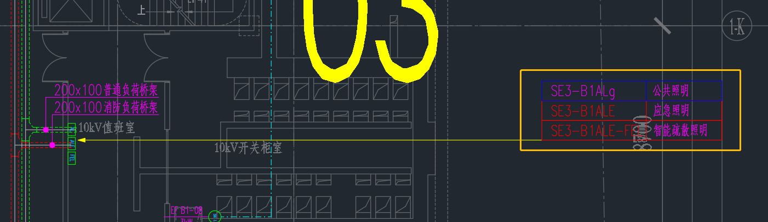

1. 配电箱标注方式一：上海天华·机电一所

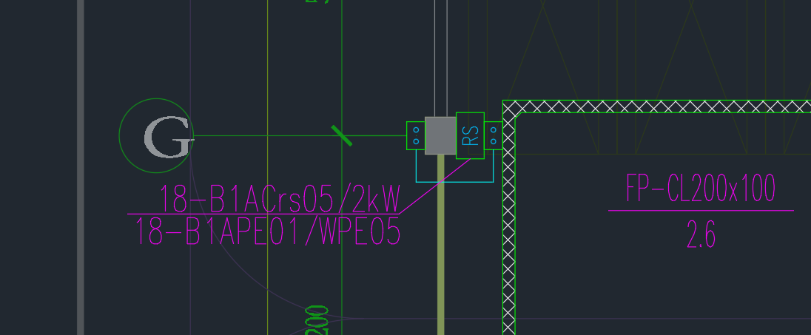

1. 配电箱标注方式二：上海天华·机电一所

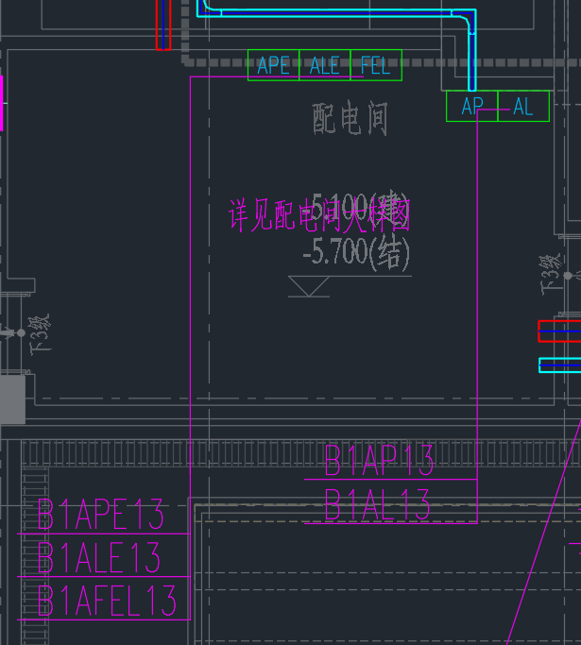

1. 配电箱标注方式三：上海天华·机电三所

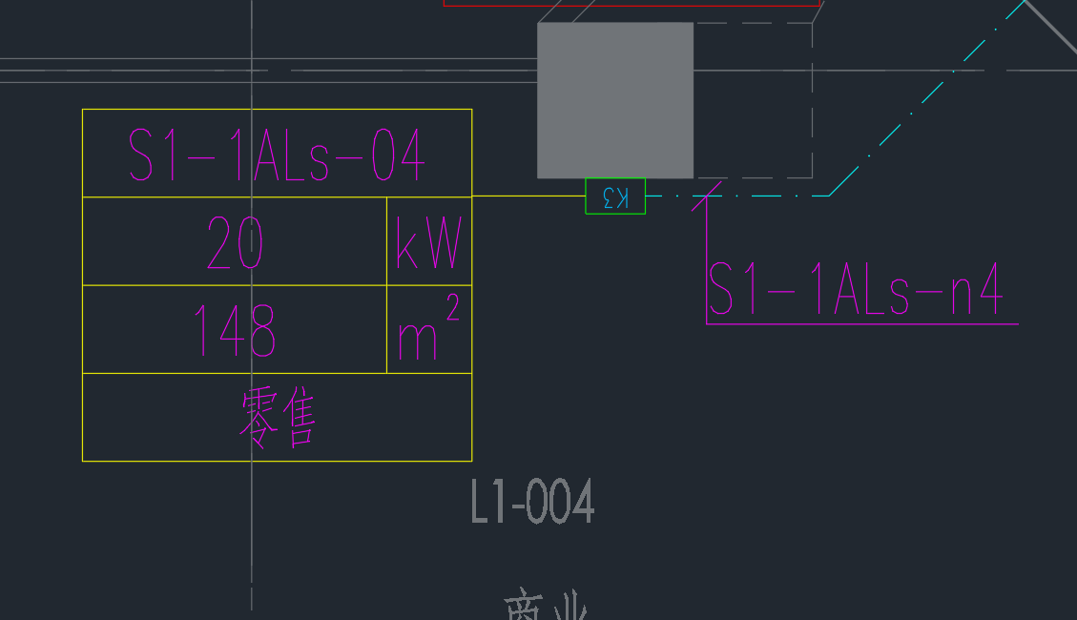

1. 配电箱标注方式四：上海天华·机电一所

其中，配电箱的编号是必然存在的，此外设计师还可能标注配电箱功率、用途、电源回路编号等信息。

对获取到的文字，需要进行如下处理：

* + 1. 读取标注中的所有文字信息及其坐标、UCS方向。
    2. 将“Load Type”定义为“Distribution Panel”。
    3. 将文字中的回路编号赋予“Circut Number”属性，多个回路编号之间用逗号隔开。
    4. 对其他与配电箱特征值直接相连或以“-”连接的非汉字字段，赋予“Load ID”属性。
    5. 将“kW”前（无论是在同一个Text/Mtext内，或是两个处在文字UCS中同一行的Text/Mtext）的数字赋予“Installed Capacity”属性。

后续需新增从同一框线内的表格内读取特定数据作为配电箱“Installed Capacity”的功能。

* + 1. 将汉字字段赋予“Description”属性。

##### 读取自DWG文件中块的属性

1. 针对风机
   1. 方法

暖通专业提资风机使用的图块包含电气所需的参数信息，并且已有工具可以对其进行提资转换，目前可以使用这种方法。

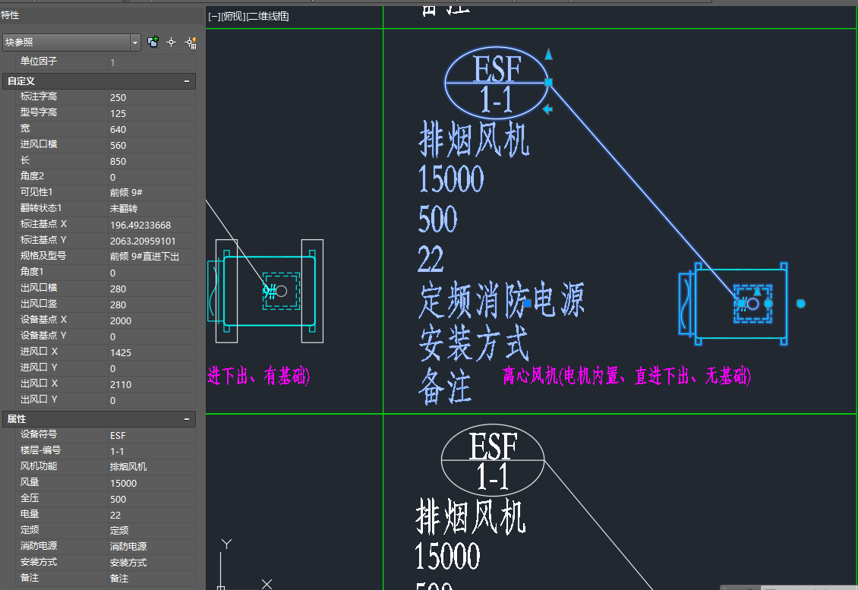

根据块参照的属性，可以获取：

1. 设备的编号（设备符号+楼层-编号）——Load ID；
2. 设备的“电量”（即额定功率），默认当“电量”小于0.55时额定电压为220V，“电量”大于0.55时额定电压为380V——Installed Capacity（Installed Capacity≤0.55,KV=0.22; Installed Capacity＞0.55,KV=0.38）；
3. 风机功能——Description；
4. 风机是否控制方式要求：当“定频”属性为定频时，表示设备为单功率定频运行；当“定频”属性为双速时，表示设备要求能在两个不同的功率下定频运行；“定频”属性为变频时，表示设备为变频运行，最大功率为额定功率；
5. 是否为消防设备：当“消防电源”属性为“消防电源”时，表示设备为消防设备；当“消防电源”属性为“非消防电源”时，表示设备为非消防设备——Fire Load(Y/N)。
6. 负载的位置：可获取块基点所在的坐标，并进而判断设备所在的房间、防火分区、楼层。

也可以从电气提资转换后的电气图块中获取同样的信息，根据块参照的属性，可以获取：

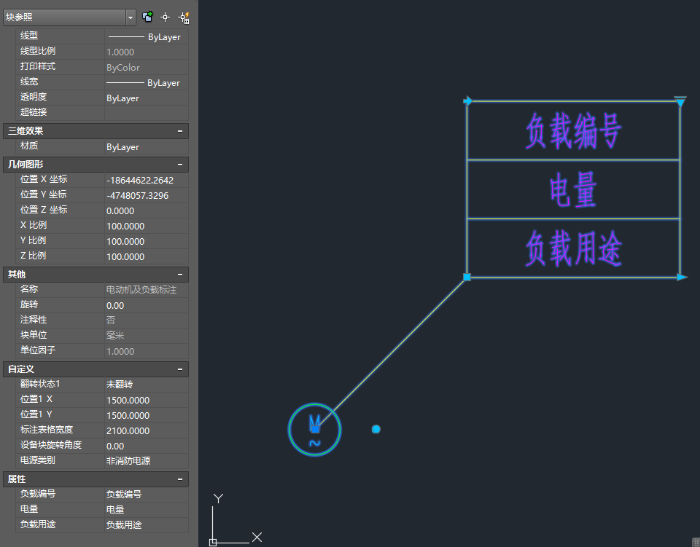

1. 设备编号（设备符号+楼层-编号）——Load ID；
2. 设备的“电量”（包含额定功率和控制要求），默认当“电量”中的数字字段（可能有多个）均小于0.55时额定电压为220V，“电量”中的数字字段（可能有多个）有任意一个值大于0.55时额定电压为380V——Installed Capacity（Installed Capacity≤0.55,KV=0.22; Installed Capacity＞0.55,KV=0.38）；
3. 负载功能——Description；
4. 负载类型：读取的块中含有“E-BDB052”时，表示设备为电动机类负载，否则视为等效负载——Load Type(Motor/Lumped Load)；
5. 是否为消防电源：当块的可见性（“电源类别”）为“非消防电源”时，表示设备为非消防设备；当块的可见性为“消防电源”时，表示设备为消防设备——Fire Load(Y/N)；

注：对于主备用关系Primary Avail & Spare Avail，默认Primary Avail=1, Spare Avail=0。

* 1. 弊端

对暖通的提资信息完整性依赖较高，转换后的参数需要手动改动，暂时不支持提资更新比对和联动修改，而且不能保证和暖通的材料表形成可靠的对应关系。

* 1. 解决方法

没有稳定可靠的解决方式，只能依赖上游专业的提资质量。

1. 针对水泵
   1. 方法

针对给排水专业的水泵：

立式泵、卧式泵：给排水暂时没有选型工具的开发计划，考虑到这一部分也相对较少，工作量占比不大，可以考虑先用人工干预的方式读取相关参数。

潜水泵相关的提资转换已经完成，其读取方式如下：

读取属性中“水泵用途”、“水泵电量”、“主备关系”的值：

对于“水泵标注”块，将“Pump”赋给“LoadType”，将“水泵用途”的值赋给“Description”，将“水泵电量”的值中“kW”（不区分大小写，以免用户修改造成的错误识别）前的数字字段相乘，将计算结果数值赋给“Installed Capacity”，将“主备关系”的值处理后赋给“Primary Avail”和“Spare Avail”，具体转换方式如下：

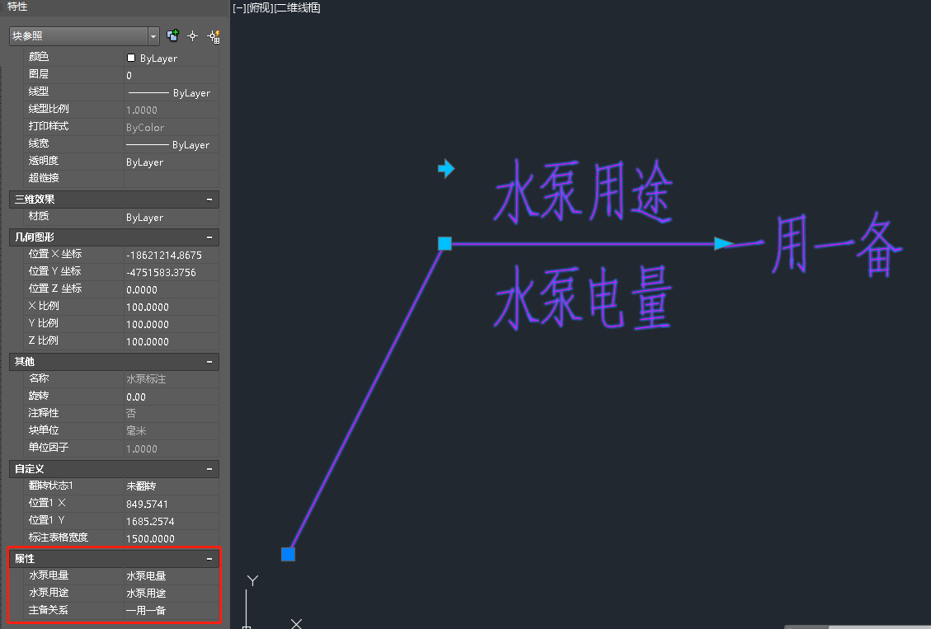

|  |  |  |
| --- | --- | --- |
| 主备关系 | Primary Avail | Spare Avail |
| 一用 | 1 | 0 |
| 一用一备 | 1 | 1 |
| 两用 | 2 | 0 |
| 两用一备 | 2 | 1 |
| 两用两备 | 2 | 2 |
| 三用 | 3 | 0 |
| 三用一备 | 3 | 1 |
| 四用 | 4 | 0 |

* 1. 弊端

对给排水专业提资的格式要求很高，一旦有变化就可能无法识别，与暖通风机同样面临着转换后的参数可能的手动改动，且暂时不支持提资更新比对和联动修改，不能保证和给排水的材料表形成可靠的对应关系。

##### 直接读取DB文件中的信息

* 1. 方法：

主要针对防火卷帘，读取DB文件中防火卷帘的尺寸，可以根据《建筑电气常用数据》中的表查找并匹配到对应的防火卷帘功率参数。

*电梯、自动扶梯、自动人行道和机械停车设备是否会进入DB、哪些参数会进入DB还未确定。*

以防火卷帘为例：

|  |  |  |
| --- | --- | --- |
| 尺寸（WxH） | 供电电压（KV） | 功率（Installed Capacity） |
| 1500x4000 | 0.38 | 0.55 |
| 2500x4000 | 0.38 | 0.55 |
| 4000x4000 | 0.38 | 0.55 |
| 4500x4000 | 0.38 | 0.75 |
| 5000x5000 | 0.38 | 0.75 |
| 7500x5000 | 0.38 | 1.1 |
| 12000x7000 | 0.38 | 1.5 |

从DB数据中获取某防火卷帘尺寸为5600x400，查表可知该尺寸的防火卷帘负荷最大尺寸为7500x5000一档，对应功率为1.1kW/0.38kV。

* 1. 弊端

DB文件目前获得的信息都不稳定，要做好后续会出现变化的准备。

##### 直接在程序中创建

负载信息可以直接由用户在程序中创建，此时与负载位置相关的信息为空。

创建方法详见第4.2节内容。

### 连接关系处理

*“-”表示导线，导线可能长度为0（实际不存在），即此时下列对象紧邻相连*

配电箱-配电箱：

1. 读取相连的回路标注与两个配电箱的负载标注
2. 判断回路标注表达的从属关系：

配电箱A的回路标注包含配电箱B的编号：配电箱A是配电箱B的下级配电箱。

回路标注不包含任何相连的配电箱编号：两配电箱均由回路标注中描述的上级配电箱供电，两配电箱之间并不相连。

配电箱-桥架：

1. 读取与桥架相连处的回路标注和配电箱的负载标注
2. 判断回路标注表达的从属关系：

回路标注包含此配电箱编号：配电箱引出导线至桥架，连接的负载通过配电箱-导线-桥架-导线-负载的连接关系将电力输送至负载，导线的中间段位于桥架内部。此时需要沿桥架寻找这个回路的另一段。

回路标注不包含此配电箱编号：配电箱由回路标注中描述的上级配电箱供电。

配电箱-负载：

1. 读取回路标注、配电箱和相连负载的负载标注
2. 判断回路标注表达的从属关系：

回路标注不包含其他配电箱编号：负载由此配电箱供电。

回路标注包含其他配电箱编号：连接关系有误（*应提示用户此处有未处理的异常，原因：回路标注与导线连接关系不符）。

桥架-桥架：

1. 读取连接两桥架的导线的回路编号
2. 认为两个桥架均与此回路连通（两个桥架并不相互连通）

桥架-负载：

1. 读取回路标注与负载标注
2. 认为此负载由回路标注中描述的上级配电箱供电，导线的中间段位于桥架内部。此时需要沿桥架寻找这个回路的另一段。

负载-负载：

1. 读取回路标注与负载标注
2. 判断相连的所有负载是否只具有一个相同的回路标注：

是——这些负载属于同一个回路，由回路标注中描述的上级配电箱供电。

否——连接关系有误（*应提示用户此处有未处理的异常，原因：回路标注与导线连接关系不符）。

### 回路信息处理

最终的数据记录如：

|  |  |
| --- | --- |
| Circuit Number | 回路编号 |
| Circuit ID | 回路ID |
| KV | 额定电压 |
| Circuit Type | 回路类型 |
| Source Panel ID | 上级配电箱编号 |
| Load ID | 负载编号 |
| Description | 用户自定义描述 |
| Installed Capacity | 安装功率 |
| Phase | 相数 |
| Demand Factor | 需要系数 |
| Power Factor | 功率因数 |
| Reference DWG | 所属DWG |
| Floor Number | 楼层 |
| Room Type | 房间 |
| Base Point | 基点坐标 |

<CircutNumber="WL01" CircutID=”” KV=”0.22” CircutType=”Lighting” SourcePanelID=”13-B1AL” LoadID=”null” Description=”” InstalledCapacity=”” Phase=”” DemandFactor=”” PowerFactor=”” ReferenceDWG="FL3YC2VQ_E04-照明平面图.dwg" FloorNumber="-1" RoomType="地下车库" RoomID=”3YCB1G03” BasePoint="-51836.79,17926.04,0">

注：后续还可能添加其他信息。

#### 回路标注信息的分析

以数据组的方式，记录识别到的回路标注的文字内容和标注位置信息。

记录读取到的回路标注所包含的文字内容，并对其进行分析处理：

1. 将类似“从左到右依次为：”的自然语言转换成回路编号的排序方向（以文字UCS方向“从左到右”排序）。
2. 将完整回路编号拆分成上级配电箱编号（如有）+回路编号的形式（必须），如将“13-B1AL-WL01~05”从“-W”中的“-”作为分割符号进行拆分，获得上级配电箱编号“13-B1AL”和回路编号“WL01~05”。

* 当读取不到“上级配电箱编号”时，需判断回路连接的设备中是否存在“配电箱”类型的块，并获取相应的配电箱标注（配电箱标注方式见2.2节），当找不到对应的配电箱标注时，应报错提示用户缺少“上级配电箱编号”信息，跳过此回路信息的读取，并将该回路用云线/变色等形式强调出来。
  1. 附注：公司标准回路编号命名方式为：
     1. 照明回路：WL+流水号（01,02,03...）
     2. 动力回路：WP+流水号（01,02,03...）
     3. 消防备用照明回路：WLE+流水号（01,02,03...）
     4. 消防动力回路：WPE+流水号（01,02,03...）
     5. 消防应急照明及疏散指示回路：WFEL+流水号（01,02,03...）
     6. 控制回路：WC+流水号（01,02,03...）

1. 将类似“WL01~05”的简略标注转换为“WL01、WL02、WL03、WL04、WL05”的实际回路编号。
2. 按获得的排序方向和实际回路编号，将读取到的文字信息转换为序列(WL01、WL02、WL03、WL04、WL05)。
3. 读取回路连接的所有设备的设备安装功率并求和，将结果赋予回路的装机容量参数。

记录回路（主要是引出线基点）在图纸中的位置，包括（相对）坐标、（如有）所属楼层、（如有）所属房间的信息。

对于多重标注（无论是线+字还是Mleader），需要获取每个标注引出点的坐标，并对其进行排序，获得一个以对应文字UCS、按回路编号排序方向进行排列的坐标序列[(X1,Y1),(X2,Y2),(X3,Y3),(X4,Y4),(X5,Y5)]，读取前对平面进行Z值归零的操作，默认所有坐标均在z=0的二维平面上。

注：坐标精度不需要太大，小数点后最多保留2位即可（小数点后0位都行，工程图纸不在乎这点精度）。

合并文字序列和坐标序列，可得到一个文字+坐标的组合序列。

#### 回路信息的记录

程序读取并记录的回路信息，应存储在脱开图纸的（建议）项目级数据库中。

定位到的回路，在应用中能迅速跳转至DWG图纸中回路对应的位置（快速检索功能）。

#### 回路信息的检查

用户在应用程序界面执行变更检查命令后，对指定的DWG文件进行遍历检索，比对文件中所有的回路标注与负载标注与程序记录的信息是否一致。

1. 回路/负载未在DWG中找到——高亮显示，在 删除程序内相关数据/重新关联其他标注信息 前，禁止用户生成成果文件。
2. 某回路/负载在DWG中找到，但编号信息（Circuit Number）发生了变化——高亮显示，在 更新（可从平面抓取）程序内相关数据/将程序内数据赋予DWG内信息 前，禁止用户生成成果文件。
3. 回路/负载在DWG中找到，但还有部分信息未在程序中记录——高亮显示，在 更新（可从平面抓取）程序内相关数据 前，禁止用户生成成果文件。
4. 回路/负载在DWG中找到，且与程序中记录的信息（不包括基点坐标）没有差别——正常显示，允许用户生成成果文件。

#### 回路信息的更新

平面图中存储的信息在应用程序中被修改后，当用户执行更新命令，自动检查所有相关DWG是否开启，如未开启，则需开启；如已开启，则自动更新对应的文字标注。

### 负载信息处理

负载信息记录的数据形式如：

|  |  |
| --- | --- |
| Load ID | 负载编号 |
| KV | 额定电压 |
| Load Type | 负载类型 |
| Fire Load | 是否是消防设备 |
| Source Panel ID | 上级配电箱编号 |
| Circuit ID | 回路ID |
| Circuit Number | 回路编号 |
| Description | 用户自定义描述 |
| Primary Avail | 主用设备数量 |
| Spare Avail | 备用设备数量 |
| Installed Capacity | 安装功率 |
| Phase | 相数 |
| Demand Factor | 需要系数 |
| Power Factor | 功率因数 |
| Reference DWG | 所属DWG |
| Floor Number | 楼层 |
| Room Type | 房间 |
| Base Point | 基点坐标 |

<LoadID="ESF-B1-1" KV=”0.4” LoadType=”Motor” FireLoad=”Y” SourcePanelID=”” CircutID=”” CircutNumber=”” Description=”排烟风机” InstalledCapacity=”22” PrimaryAvail=”1” SpareAvail=”0” Phase=”3” DemandFactor=”1.0” PowerFactor=”0.8” ReferenceDWG="FL3YC2VQ_E04-电力平面图.dwg" FloorNumber="-1" RoomType="排烟机房" RoomID=”3YCB1G03” BasePoint="-58836.79,34926.04,0">

SourcePanelID 、CircutID、CircutNumber可能有多个，当存在多个时应按次序记录，中间用“,”分隔。

#### 负载标注的分析

根据负载的图块、标注信息，形成负载信息及回路标注信息的数据库。

当程序与平面图纸关联时，应提醒用户在图纸中补充缺失位置信息的负载。

#### 负载信息的记录

程序读取并记录的负载信息，应存储在脱开图纸的（建议）项目级数据库中。

定位到的负载，在应用中能迅速跳转至DWG图纸中负载对应的位置（快速检索功能）。

当程序与平面图纸关联时，在保存程序时，应同时将更改的参数信息返回到数据源（DWG图纸）中。当指定DWG图纸被关闭时，应先自动打开对应图纸；当DWG图纸为“只读”时，程序应将对应图纸保存为副本，并向用户提示。

#### 负载信息的检查

#### 负载信息的更新

#### 读取数据在程序中的表达方式

读取后负载以“负载信息卡”的形式体现在主面板的负载栏内保存，如下图所示：

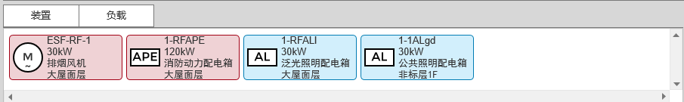

标准的负载信息卡表达的负载信息有：

* Load ID——负载编号：显示在信息卡右侧第一行
* Load Type——负载类型：以icon的形式显示在信息卡左侧图标上
* Installed Capacity & KV——负载额定功率/额定电压：显示在信息卡右侧第二行。当额定电压为380V时，额定电压值缺省，否则需要在信息卡中显示。
* Description——负载功能：显示在信息卡右侧第三行。
* Fire Load——消防/非消防负荷：以信息卡的颜色作区分，红色为消防负荷，蓝色为非消防负荷。
* Floor Number/ Room Type——负载所在位置：显示在信息卡右侧第四行。

#### 读取后的程序内编辑需求

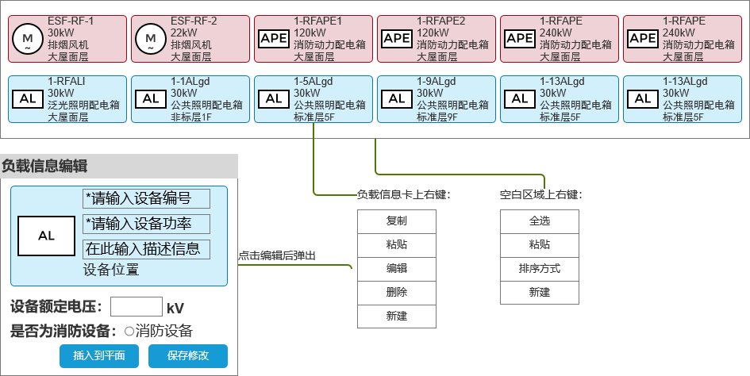

对于来自给排水、暖通专业的负载，其信息必须从DWG图纸中读取，在程序中读取的各项参数应锁定。

对于其他类型的负载，其参数信息可以在程序中修改，并应能将改动内容更新到DWG图纸中。

## 配电箱绘制

配电箱信息的读取方式见*2.1.2.2.1读取配电箱的文字标注*。

### 配电箱与回路编号匹配

读取平面图中所有的负载标注、回路标注信息，对将所有负载编号与上级配电箱编号、回路编号进行匹配，建立上下级关系，可以建立一张如下所示的配电网络：

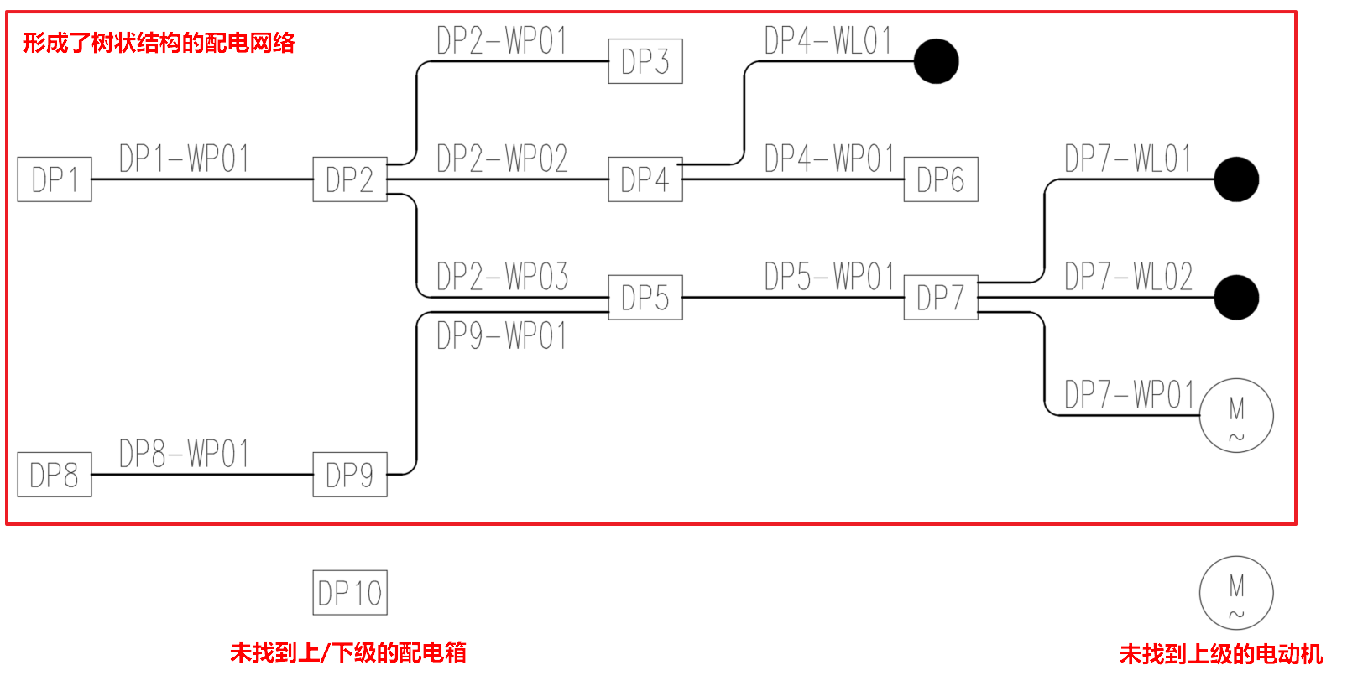

注：*DP仅在此示意图中代表配电箱。

所有负载应记录在平面上可以获取的全部属性参数。

未能在配电网络中与其他负载建立关系的配电箱/其他负载，集中放置在负载面板内：

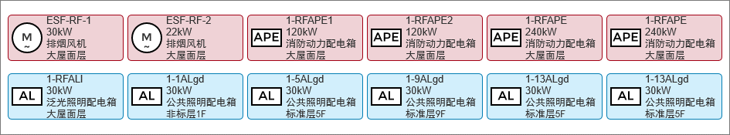

对所有的Load ID、Circuit Number进行查重，当出现重复项时，应当所有重复出现的负载编号或回路编号红色高亮显示，在 修改平面图标注并重载消除错误 前，禁止用户生成成果文件。

配电网络应当为树状结构，各层级的配电箱不应该出现环状连接，即低层级的配电箱不应该有出线回路连接高层级的配电箱，当出现这种情况时，应当将连接高层级配电箱的回路及回路编号红色高亮显示，在 修改平面图标注并重载消除错误 前，禁止用户生成成果文件。

除配电箱外，其他所有负载均只能有1个上级配电箱编号、回路编号与之对应，配电箱最多只能有3个上级配电箱编号、回路编号与之对应，当出现例外情况时，应将对应的负载高亮显示，，在 修改平面图标注并重载消除错误 前，禁止用户生成成果文件。

### 创建配电箱

#### 在程序内新建一台配电箱

在界面负载栏内单击右键，弹出下拉菜单，选择“新增配电箱”后，弹出配电箱的参数录入面板。

必要参数（类型、负载编号、额定电压）输入完成后，点击保存，程序储存该配电箱信息，并在负载栏内显示。

#### 在平面图中插入配电箱标注

流程：

1. 判断此配电箱是否有已记录的平面标注位置
2. 若有，提示用户该标注已存在，是否替换原有标注；若无，或用户选择不替换原有标注并选择继续插入该配电箱标注，则以创建一个引线标注的形式，由用户手动将该配电箱标注插入到当前活动的CAD图纸中。
3. 成功插入后，记录这个标注的信息，若在成功插入前用户撤回该操作则不作记录。

### 配电箱系统图生成方式

本次支持生成的范围（V0.1）：

1. 照明配电箱系统图；
2. 应急照明集中电源配电箱系统图；
3. 风机控制箱系统图：不包含变频器、软启动器、余压/空气质量控制器；
4. 分配电箱系统图：仅指出线负载均为配电箱、灯具、插座、电动机的配电箱。

后续支持（V1.0）：

1. 充电桩配电箱系统图；
2. 住户配电箱系统图；
3. 商业电度表箱系统图；
4. 变频风机控制箱系统图；
5. 空调设备配电箱系统图。

不可能支持的（各类主要设备机房）：

1. 消防泵房配电箱系统图
2. 制冷机房配电箱系统图
3. 锅炉房配电箱系统图

**具体生成逻辑待用户确认模板后深化。**

### 插入回路标注

形式：多重引线

图层：E-UNIV-NOTE

是否预览：是，可直接调用CAD的Mleader对应的API接口。

在插入回路标注时，同时在程序中补充与DWG文件相关的回路信息。

### 平面标注快速定位

在程序界面中双击某回路/负载编号（如果有），应能打开对应DWG图纸并切换CAD画面，使得对应回路/负载编号在CAD绘图界面中心。

双击负载编号时，若不存在相应的负载基点，则将目标转为对应的回路编号，打开对应DWG图纸并切换CAD画面，使得对应回路编号在CAD绘图界面中心。

若对应的回路编号未记载平面信息，或找不到对应的DWG文件，则弹窗告知用户找不到对应的图纸。用户可以采用重新读取平面的方式获取回路编号的位置，或者放弃此次交互。

## 通用数据库

### 负荷计算

负荷计算是供配电工程设计的基础，必须正确计算负荷，才能设计出合理的供配电系统。

#### 负荷计算的基本概念简述

交流系统中，因为电容（电流超前于电压）、电感（电流滞后于电压）产生的功率仅用于维持感应电动势，实际并不做功，因此引入“无功功率”（一般用Q表示，单位：kVar）、“有功功率”（一般用P表示，单位：kW）、“视在功率”（一般用S表示，单位：kVA）的概念，三者的关系常常用功率三角形表示，如下图：

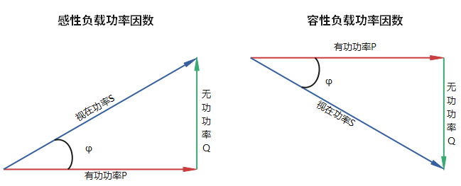

因此，已知有功功率P和功率因数角φ（一般以功率因数cosφ表示），即可求得对应的无功功率Q和视在功率S。

#### 单台用电设备的设备功率计算

对于连续工作制的设备，有功功率Pc=Pn 。

对于短时或周期工作制的设备，其有功功率的换算公式为：

式中：

Pn——设备额定功率，kW；

εr——设备的额定负载持续率，%。

#### 需要系数的计算

同类用电设备组在实际运行中，用电设备组中各设备可能不会同时运行，运行的设备也未必全部在满负荷下工作，而且用电设备及配电线路在工作时都会产生功率损耗，因此在计算负荷前，需要先引入需要系数(Demand Factor)的概念，需要系数的定义式如下：

式中：

Kd——同类用电设备组的需要系数

KΣ——设备组的同时使用系数，KΣ≤1。用电设备组中各设备可能不会同时运行。

KL——设备组的负荷系数，KL≤1。运行的设备也未必全部在满负荷下工作。

ηe——设备组的平均效率，ηe＜1。各设备运行时产生功率损耗。

ηWL——配电线路的平均效率，ηWL＜1。配电线路产生功率损耗。

#### 同类三相用电设备组的计算负荷

对于一组均属于同一类型的三相用电设备的计算负荷，则其计算方法如下：：

三相负载的总设备安装功率：

确定单相/三相用电设备组的需要系数Kd和功率因数cosφ（由功率因数可知功率相角φ）可得到负荷计算结果：

同类三相设备的计算有功功率：；

同类三相设备的计算无功功率：；

同类三相设备的计算视在功率：。

#### 不同三相用电设备组的计算负荷

对于一组均属于不同类型的三相用电设备的计算负荷，则其计算方法如下：：

#### 同类用电设备组的计算负荷

若配电箱内的单相/三相负载均属于同一类型的用电设备，则配电箱的总设备安装功率等于配出回路的设备安装功率之和，三相回路的功率可直接叠加，单相回路中取功率最大的一相乘以3倍进行叠加，即：

将出线回路按相序分为四组——三相回路组x1（L123）+单相回路组x3（L1、L2、L3）。

统计各组的设备安装功率Pn1、Pn2、Pn3、Pn123

确定单相/三相用电设备组的需要系数Kd1/Kd123和功率因数cosφ1、cosφ123

配电箱的设备安装功率Pn=3* Max(P1,P2,P3)+ P123

同类单相设备的计算有功功率Pc1= Kd1*Max(Pn1,Pn2,Pn3)

同类三相设备的计算有功功率Pc3= Kd123* Pn123

配电箱的计算有功功率Pc=3* Pc1+ Pc3

同类单相设备的计算无功功率Qc1=

同类三相设备的计算无功功率Qc3=

配电箱的计算无功功率Qc=3*

#### 逐级功率计算

#### 示例

已知某配电箱出线回路信息如下：

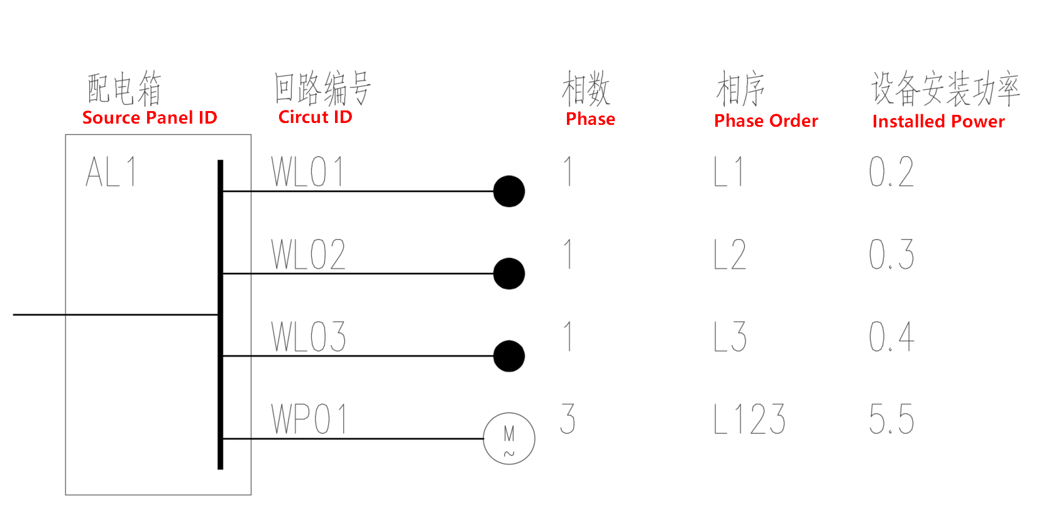

### 简易电流计算

三相设备组的简易电流计算公式如下：

式中：

Un——KV，额定电压；

Pn——Installed Power，设备装机容量；

Pc——Calculate Active Power，计算有功功率

Kd——Demand Factor，需要系数；

cosφ——PowerFactor，功率因数；

Ic——Calculate Current，计算电流。

### 元器件及设备选型

选型通则：

因电气所用的元器件及设备均为标准件，故而存在一系列标准的参数档位，进行设备选型时，应满足 计算值＜选用的标准值 的基本原则：

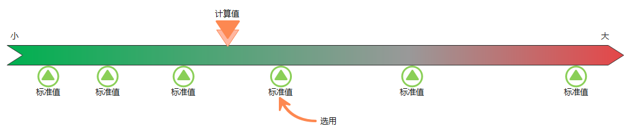

#### 断路器/RCD的选型规则

基本原则：

式中：

——断路器整定电流；

——整定电流放大系数，由用户在全局设置中输入；

——回路的计算电流，计算方法详见3.3.2节；

——断路器的分断能力；

——回路的短路电流，计算方法见2.3.7节。

断路器选型数据库架构如下图所示：

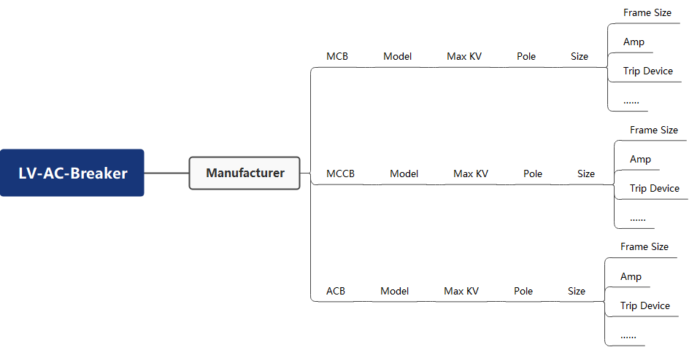

图中：

LV-AC-Breaker——低压交流断路器；

Manufacturer——生产商，必须项，由用户在全局设置中选择；

MCB——微型断路器；

MCCB——塑壳断路器；

ACB——空气断路器（或可能分为PCB——框架断路器和ICCB——隔离式断路器）；

Model——断路器模型，必须项，根据生产商的实际样本确定；

Max KV——断路器额定电压，必须项，根据生产商的实际样本确定；

Poles——断路器极数，必须项，根据生产商的实际样本确定；

Size——断路器规格，必须项，根据生产商的实际样本确定；

Frame Size——壳架规格，必须项，根据生产商的实际样本确定；

Amps——断路器额定电流，必须项，根据生产商的实际样本确定，此值同时将赋予；

Trip Device——断路器脱扣器，仅当样本具备此参数时，可由用户在定义项中手动选择；

Trip Device Type——断路器脱扣器类型（Thermal Magnetic——热磁式脱扣器, Solid State——固态脱扣器, Magnetic——电磁式脱扣器，Electro-mechanical——电子-机械式脱扣器），仅当样本具备此参数时，可由用户在定义项中手动选择，可在全局设置中设置默认值；

Utilization Category——脱扣器使用类别，仅当样本具备此参数时，可由用户在定义项中手动选择，可在全局设置中设置默认值；

Tripping Characteristics——瞬时脱扣器型式，仅当样本具备此参数时，可由用户在定义项中手动选择，可在全局设置中设置默认值；

其他参数（本次暂不涉及）：

* Icu——额定极限分断能力，根据生产商的实际样本确定；
* Ics——额定运行短路分断能力，根据生产商的实际样本确定；
* Icm——额定短路接通能力，根据生产商的实际样本确定；
* Icw——额定短时耐受能力，根据生产商的实际样本确定；
* Tkr——短时耐受时间（优选值：0.05s-0.1s-0.25s-0.5s-1s），根据生产商的实际样本确定；
* Tripping Time——瞬时脱扣时间
* Delay——延时脱扣时间

*注：数据库中断路器的其他参数将用于后续功能。

断路器的整定电流根据实际产品有固定的档位，各类断路器（MCB、MCCB、ACB、RCD）详见附件LV_AC_CircuitBreaker_ImportLibrary_Common.xlsx的对应Sheet，并应预留接口以便后续导入厂家提供的资料（采用相同的Excel模板）。

#### 隔离开关的选型规则

#### 熔断器的选型规则

#### ATSE的选型规则

基本原则：

式中：

——ATSE的整定电流；

——ATSE的放大系数，当采用PC级ATSE时，，当采用CB级ATSE时，，但需参与断路器的选择性验证，详见第3.3.4节；

——断路器整定电流；

——回路的计算电流，计算方法详见3.3.2节。

即为：

1. ATSE的额定电流不应小于回路计算电流的1.25（CB级为1）倍；
2. ATSE的额定电流不应小于回路采用断路器的额定电流。

ATSE的整定电流根据实际产品有固定的档位，各类型ATSE的参数详见附件LV_AC_ATSE_ImportLibrary_Common.xlsx。

#### 接触器的选型规则

对于非电动机类负载：

式中：

——接触器的整定电流；

——整定电流放大系数，由用户在全局设置中输入；

——回路的计算电流，计算方法详见2.3.2节。

对于电动机类负载：

式中：

——接触器的整定电流；

——电动机接触器选型的经验系数，取1.25（一般取值1~1.4之间，实际项目按常规电动机选取1.25即可）；

——回路的额定电压。

接触器的整定电流根据实际产品有固定的档位，详见附件《低压电器选型表——接触器》。

#### 热继电器的选型规则

本项目只考虑热继电器用作电动机过载保护的情况，不考虑其他用途时的选型。

基本原则：

式中：

——热继电器的整定电流；

——热继电器的经验系数，取1.1（一般取值1.05~1.1之间，实际项目按常规电动机选取1.1即可）；

——回路的计算电流，计算方法详见3.3.2节。

热继电器的整定电流根据实际产品有固定的档位，详见附件《低压电器选型表——热继电器》。

#### 电动机保护

暂时仅支持使用分立元件的异步电动机保护。

对于单速单相电动机（功率在0.55kW以下的非消防电动机，默认为单相电动机）：

仅采用单相断路器+单相接触器的形式，选型规则详见附件《电动机保护电器及电缆导线选型表——单相电动机》。

对于单速三相电动机：

根据电动机启动方式（直接启动 或 Y/Δ启动），选型规则详见附件《电动机保护电器及电缆导线选型表——三相异步电动机》。

对于双速三相电动机：

选型规则详见附件《电动机保护电器及电缆导线选型表——变极多速三相异步电动机》。

#### SPD的选型规则

2.4~2.5章内容完善后补充。

#### 电缆的选型规则

目前仅考虑支持耐压等级为0.4/1.0kV铜导体的选型，但需按此选型逻辑预留其他类型导体选型的接口。

根据全局配置，各类铜芯电缆分别参照：

* 矿物绝缘电缆——《电线电缆选型表——矿物绝缘电缆》
* 电力电缆（耐火）——《电线电缆选型表——耐火电力电缆》
* 电力电缆——《电线电缆选型表——电力电缆》
* 导线（耐火）——《电线电缆选型表——耐火导线》
* 导线——《电线电缆选型表——导线》
* 控制电缆——《电线电缆选型表——控制电缆》
* 弱电缆线——《电线电缆选型表——弱电缆线》

#### 电缆截面的热稳定性校验

对于可以确定短路电流的配电线路，需额外遵循下表确定最小允许截面：

式中：

S——电缆截面面积，mm²；

Ik——回路的预期短路电流，A；

K——导体相关系数；

t——保护设备的脱扣时间（即断路器的“Tripping Time”或熔断器的“”），s。

低压馈电母线可根据变压器参数直接确定短路电流。

#### 管材的选型规则

各类管材的穿管直径，依据电缆的型号和规格，分别查询2.3.3.7中表格中对应列的数值。

#### 电能表选型规则

电能表CT的整定电流根据实际产品有固定的档位，详见附件《低压电器选型表——电流互感器》。

### 选择性验证

### 无功补偿计算

### 功率损耗计算

### 简易潮流计算（牛顿-拉夫逊法潮流计算/标幺值）

### 短路电流计算（IEC法）

## 单线拓扑图绘制

特征：单线拓扑图类似于家族谱系图（可以理解为一个允许存在多个“父亲”的谱系图），有着固定的方向，沿从上到下层级依次递减，低层级的元素不允许回连至高层级（“辈分”不能乱）。

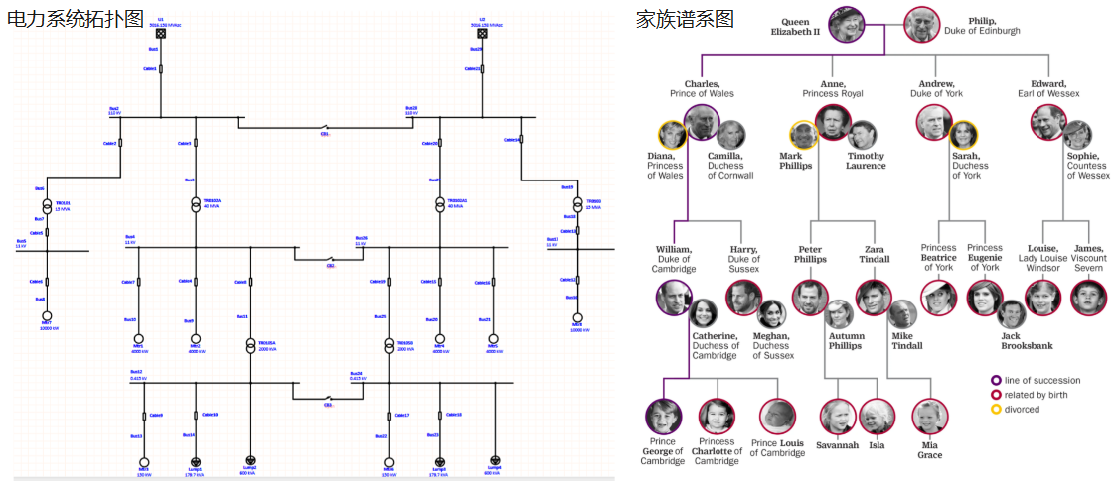

### 电力系统设备元素

#### 市政电源



市政电源是拓扑图中的最上级元素，只能向下连接相同电压等级的子级馈线母排、变压器等设备，可以连接1个子级，不允许连接任何父级。

#### 发电机

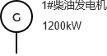

发电机同样是拓扑图中的最上级元素，只能向下连接相同电压等级的子级馈线母排、变压器等设备，可以连接1个子级，不允许连接任何父级。

#### 变压器



变压器是连接两个不同电压等级的中间元素，其上端只能与变压器一次侧规定电压等级的元素连接，下端只能与变压器二次侧规定电压等级的元素连接。

双绕组变压器可以连接1个父级和1个子级。

三绕组变压器可以连接1个父级和2个子级。

#### 馈线母排

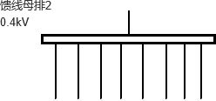

馈线母排为图中中间的矩形区域，竖线均为进/出线示意。

馈线母排上端一般连接市政电源/变压器，作为此二者出线的，上端允许连接至多3个相同电压等级的父级，下端允许连接的相同电压等级的子级元素数量不限。

#### 树状干线

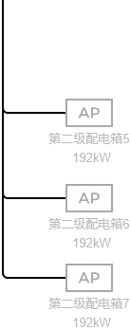

与馈线母排类似，但作为一个“回路”存在，它与连接的各个元素电压等级必须一致。树状干线上允许连接任意个子级，其上连接的各个子级属于该“回路”。

#### 配电箱

与馈线母排类似，但作为一个“负载”存在，它与连接的各个元素电压等级必须一致。配电箱上端允许连接至多3个相同电压等级的父级，下端允许连接的相同电压等级的子级元素数量不限。

#### 非配电箱的其他负载

非配电箱的其他负载只能作为拓扑图的末端，上端仅允许连接1个相同电压等级的父级，下端不允许连接任何子级。

### 拓扑图绘制规则

绘制拓扑图遵守以下规则：

* 拓扑图的绘制方向是自上而下的，越往下的设备层级越低。
* 设备只能在允许的范围内连接父级、子级的设备。
* 设备之间只能通过回路连接（连接线/干线）。
* 设备的子级不能是同级/父级设备的父级。

### 连接关系的确定

当一段连接线/干线连接两个设备时，位于上方的设备即为下方设备的父级（之一），这段连接线/干线的回路编号应为“上方设备编号-回路流水号”（馈线母排执行规则为“出线抽屉编号-流水号”）。

### 连接关系的变更

当发生连接线被断开的操作时，两侧的树状网络将于此处断开，此时这段连接线对应的回路、导体应从拓扑图上暂时移出，相应的连接关系也不再成立，描述这段连接关系的回路编号应从拓扑图上相关设备的属性中移除（平面中读取到的回路编号仍应在程序中储存，但不生效；用户自定义的回路编号应直接删除）。

### 参数编辑

#### 市政电源的参数编辑

市政电源的参数应能在相应界面中进行赋、编辑。市政电源的参数有：

市政电源的标称电压（额定电压）等级：选项，选项值为——0.4/6/10/20/35/66/120 kV。

市政电源的额定容量：输入值，默认为200MVA，最大值为+∞。

#### 发电机的参数编辑

#### 变压器的参数编辑

#### 馈线母排的参数编辑

#### 树状干线的参数编辑

#### 配电箱的参数编辑

#### 其他负载的参数编辑

#### 连接线参数编辑

## 竖向干线绘制

## 低压配电柜绘制

## 高压配电柜绘制

## 平面与系统的数据连通

## 项目合并

考虑到实际普遍存在多人操作同一项目的应用场景，需设置项目合并功能，以便不同用户将同一项目的不同成果进行合并，需要的主要功能内容有：

### 数据比较

进行数据合并前，需将两份项目文件进行比对， 筛选出重复出现的负载、回路数据，并应能比较这些数据中哪些特征值是相同的，哪些是不相同的，并用不同的表现型式加以区别。

### 数据合并

对重复出现的负载、回路数据，应能筛选出来供用户编辑调整、取舍；对于不重复的负载、回路数据，应直接合并到目标项目内。

## 数据接口

### 与CAD的数据接口

本程序因主要业务内容要求，需要与CAD进行通信，以实现读取、写入数据的功能。

### 与协同的数据接口

应考虑与智库说明打通数据接口，使智库说明中的参数与本程序中的参数能够在子项级精度上互相调用。

### 与DB的数据接口

后续可能利用DB获取设备的位置信息，本程序的部分功能涉及的设备参数对于后续DB建模、投入算量应用均有帮助，因此需预留与DB的数据接口，以便后期从DB模型中调用设备的位置信息，以及向DB传输设备、回路的各项参数。

鉴于目前DB的表现，可考虑geojson、ifc。

### 与Excel的数据接口

考虑后续会开发的负荷计算（压降计算、热稳定校验计算等）等功能，需预留与Excel的数据接口，以便后期将程序的计算结果导入到Excel中，也能从Excel中读取并建立初步的电力系统拓扑模型。

### 与专业分析软件的数据接口

考虑到本程序以实际设计应用为主，不能实现复杂电气系统分析计算的功能，考虑到日后项目的可能需求，需考虑与专业分析软件（如Etap、SmartPlant Electrical、Aveva Electrical、e-DPP）的数据接口。

用于导入的标准数据模板见附件。

# UI界面与交互设计

## 配电沙盘页面

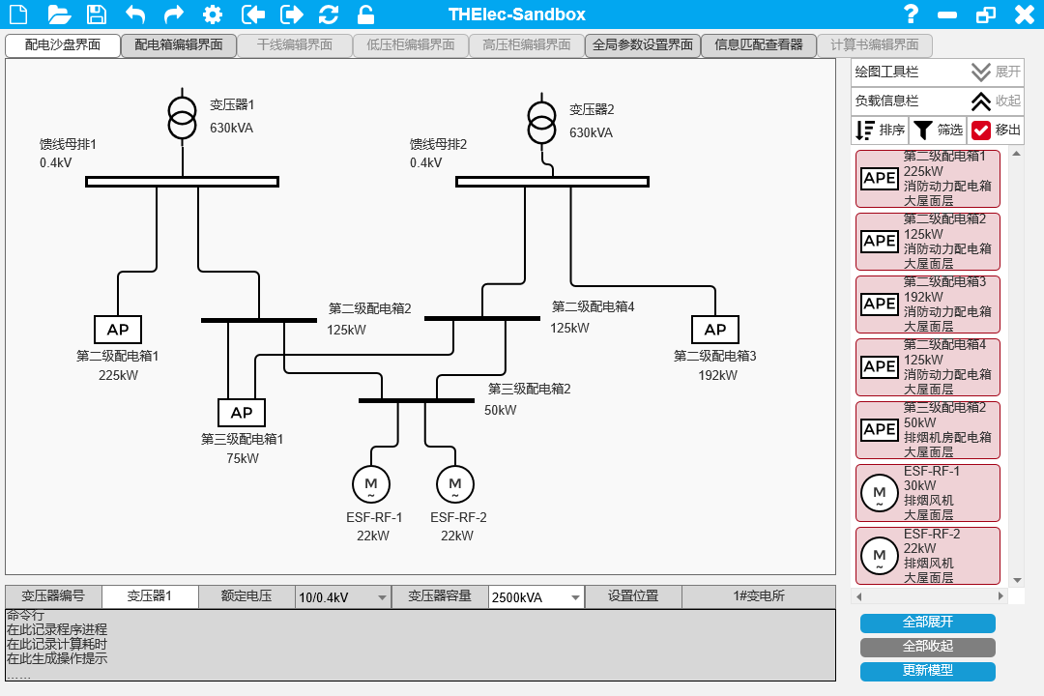

上图为配电沙盘页面，其各个功能分区如下所示：

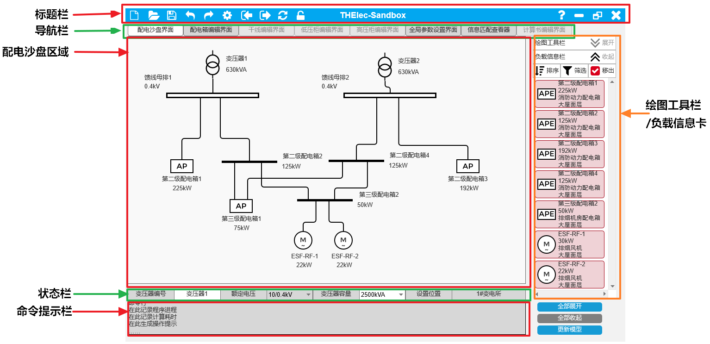

### 标题栏



程序任意页面的顶端为标题栏，尺寸为1080x30，标题文字居中布置，内容为“THElec-Sandbox”，标题栏按钮间距40均匀布置，左右两端留出宽度为10的空白区域。

标题栏功能一览：

新建：创建并打开一个新的项目（Ctrl+F12）



打开：打开项目文件（Ctrl+F12）

保存：保存项目文件（Ctrl+S）



撤销：撤销上一次操作（Ctrl+Z）。

重做：重做撤销的操作（Ctrl+R）。

设置：调整用户设置（Ctrl+T）。

导入：导入项目数据。

导出：导出项目数据。

刷新：更新程序内数据改动，并刷新显示本页面。

锁定/解锁：锁定与平面数据的联系/取消与平面数据的联系。



帮助：打开help.chm。



最小化：最小化本界面。

窗口化/全屏：切换为可调整尺寸窗口或全屏窗口。

关闭：中止编辑操作并关闭系统界面。



### 导航栏



导航栏用于切换程序中当前活动的界面，本程序共有8个主要的功能界面（配电沙盘界面、配电箱编辑界面、干线编辑界面、低压柜编辑界面、高压柜编辑界面、全局参数设置界面、信息匹配查看器、计算书编辑界面）。

鼠标点击任意界面标签，当前的活动界面应切换至对应的界面（本程序的各个界面使用同一套数据，切换界面时不应使编辑的数据丢失）。

当前活动的界面，其标签应当高亮显示，其他不活动的界面标签则淡化显示。

界面标签的顺序能由用户拖动改变顺序。

### 配电沙盘区域

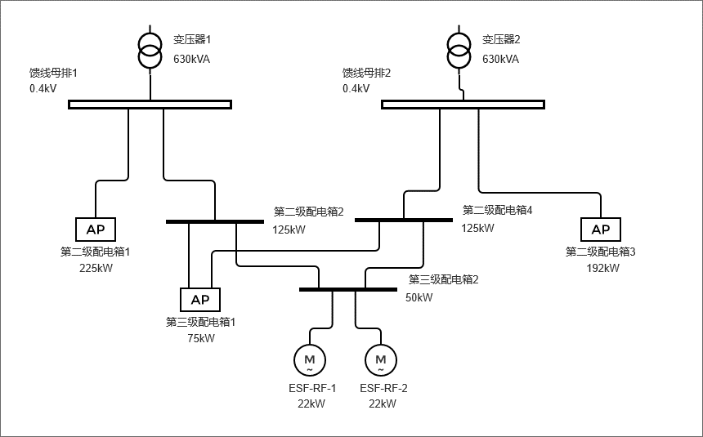

配电沙盘是界面中占据最大面积的区域，尺寸为860x535。

配电沙盘是进行单线拓扑图绘制的画布区域（类似于一个思维导图的绘制区域），需要实现以下交互：

* 电气元件插入：从主界面右侧的“绘图工具栏”或“负载信息栏”中选择某个电气元件拖入本界面时，释放鼠标可将该元素插入到画布的对应位置。
* 电气元件选中：单击画布中的任意电气元件，可以将其选中，选中的图元高亮显示。
* 打开设备参数管理页面：选中电气元件后，左键双击对象，打开对应的设备参数管理页面。
* 移动：选中电气元件后，单击鼠标左键并移动鼠标，可以将对象在画布中拖动。

*注：电气元件被拖动时，与其相连接的线需要一同移动，且保持上下级连接关系不变。*

* 电气元件菜单：选中电气元件后，单击鼠标右键，弹出对应的右键菜单。

1. 允许连接子级的图元的右键菜单：

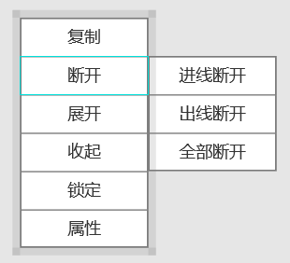

右键菜单功能描述：

* + - 复制：复制对象（仅在沙盘内有效）。
    - 断开：鼠标悬停（**所有的悬停状态均应增加适量的延迟进行判断，避免弹出菜单快速收回**）时弹出子菜单：
      * 进线断开：删除与对象连接的所有上方连接线。
      * 出线断开：删除与对象连接的所有下方连接线。
      * 全部断开：删除与对象连接的所有连接线。
    - 展开：显示与对象连接的所有子级与对应的连接线。
    - 收起：隐藏与对象连接的所有子级与对应的连接线。
    - 锁定（锁定时为“解锁”）：锁定对该对象的信息修改，在解锁之前，这些信息不能改动，进行计算命令时跳过此对象的计算直接获取锁定信息。
    - 属性：打开对应的设备参数管理页面。

1. 不允许连接子级的电气元件的右键菜单：

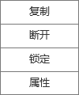

右键菜单功能描述

* + 复制：复制对象（仅在沙盘内有效）。
  + 断开：删除与对象连接的所有上方连接线。
  + 锁定（锁定时为“解锁”）：锁定对该对象的信息修改，在解锁之前，这些信息不能改动，进行计算命令时跳过此对象的计算直接获取锁定信息。
  + 属性：打开对应的设备参数管理页面。

1. 连接线的右键菜单：

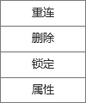

右键菜单功能描述

* + - 重连：保持连接的起点终点不变，重新生成这段连接线。
    - 删除：删除选中的连接线。
    - 属性：打开对应的设备参数管理页面。
* 连线功能：鼠标悬停至任意未被占用的接线点（详见“3.4.1 电力系统设备元素”中各设备图元定义的接线点），弹出圆形靶框，左键单击在靶框范围内时，可以此点为起点绘制连接线，点击可以连接的任意其他未被占用的接线点完成连线绘制，过程中应实时显示当前的连接线路径。
* 批量选择功能：在画布内任意空白处按住鼠标左键拖动，可以通过反选框选的方式批量选择图元（包括连接线），被选中的图元应高亮显示。
* 批量选中后的右键菜单：对批量选中的元素单击左键，弹出菜单：

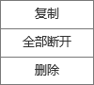

菜单功能描述：

* + 复制：复制对象（仅在沙盘内有效）。
  + 全部断开：删除选中对象中的所有连接线。
  + 删除：删除选中对象。
* 空白处按住鼠标中键，可以拖动画布（Pan）。
* 空白处滚动鼠标滚轮，可以上下移动画布。
* 按住滚动条拖动，或在任意位置单击鼠标中键，可以上下左右滚动画布。
* 任意位置按Ctrl+鼠标滚轮，可以放大/缩小画布显示比例。
* 空白处的右键菜单：在画布内任意空白处单击鼠标右键，弹出菜单：

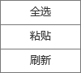

菜单功能描述：

全选：选中沙盘内的所有对象

粘贴：粘贴复制的对象，当粘贴的对象编号已经存在时，在编号的末尾增加“’”（英文单引号）作为区分。

刷新：更新程序内数据改动，并刷新显示本页面。

### 状态栏



状态栏用于监视当前选中对象的参数信息，其中灰色框内的数据不允许用户修改，白色框内的信息用户可以在此处编辑。

根据选择的目标对象不同，状态栏显示的内容也需要进行切换：

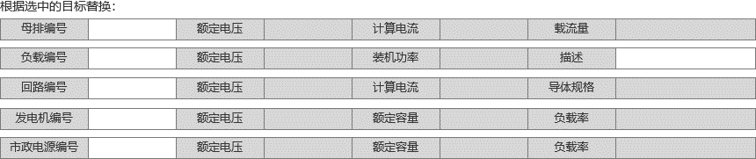

### 命令提示栏



命令提示栏用于记录程序进程、操作耗时以及在必要时对用户进行提示、报错，具体提示内容后续由开发和产品共同讨论完善。

目前确定需要提示的内容有：

* + 执行匹配检查时，检查到回路、负载信息异常的报错信息
  + 执行自动计算命令时，检查到所需数据不完整的报错信息
  + 绘图工具栏中部分功能的交互提示信息
  + 匹配检查命令的耗时记录
  + 自动计算命令的耗时记录

### 绘图工具栏

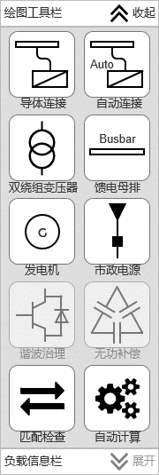

绘图工具栏用于存放用户绘制、使用拓扑图所需命令的交互按键。

各按键的功能描述与交互设计如下：

#### 导体连接

 

导体连接为可激活功能，激活时图标如右侧所示（填充颜色替换）。

导体连接为激活状态时，用户在配电沙盘区域内的鼠标操作变为连接模式：

* + 鼠标悬停在对象上：显示（暴露出）设备的可连接点。
  + 鼠标悬停在可连接点上：连接点出线选择靶框。
  + 鼠标点击选择靶框：将该连接点设定为本次连接线的起点，将该设备的其他可连接点设置为本次连接不可选择的点。
  + 设定起点后鼠标悬停在起点所在的设备上：不暴露设备的可连接点。
  + 设定起点后鼠标悬停在其他对象上：显示（暴露出）设备的可连接点。
  + 鼠标点击选择靶框：将该连接点设定为本次连接线的终点，建立起点和终点对象之间的回路连接关系并记录，退出此次连接。
  + 连接过程中按下ESC：中止此次连接。
  + 非连接过程中按下ESC：退出导体连接的激活状态。

#### 自动连接

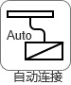 

自动连接为可激活功能，激活时图标如右侧所示（填充颜色替换）。

自动连接为激活状态时，用户在配电沙盘区域内拖动设备时变为连接模式：

* + 当被拖动设备OBB的上半区与其他设备的OBB重叠时，判断该设备是否能作为被拖动设备的父级，若可以，则生成一段虚线（虚线的终点随设备拖动而移动，当OBB不再重叠时消失）作为连接结果的预览，此时若用户释放被拖动设备，则自动生成一段连接线，将该设备的出线端与被拖动设备的进线端连接。
  + 同理，若被拖动设备OBB的下半区与其他设备的OBB重叠时，判断该设备是否能作为被拖动设备的子级，若可以，则生成一段虚线（虚线的终点随设备拖动而移动，当OBB不再重叠时消失）作为连接结果的预览，此时若用户释放被拖动设备，则自动生成一段连接线，将该设备的进线端与被拖动设备的出线端连接。

#### 双绕组变压器、馈电母排、发电机、市政电源

以双绕组变压器为例：



鼠标左键点击双绕组变压器时，以鼠标指针处为中心，生成一个变压器的图标随鼠标拖动：

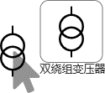

拖动过程中鼠标需保持长按。在配电沙盘区域释放鼠标左键，则在对应位置创建一个双绕组变压器；在配电沙盘区域外部释放鼠标左键，则中止本次创建操作。

新创建的双绕组变压器生成一个临时的编号“变压器-流水号”其中流水号是为了避免编号重复从1开始递增的正整数。

#### 匹配检查



点击此按键时，执行匹配检查命令。

匹配检查包括两个内容——①平面回路/负载标注信息与程序内对应信息的匹配检查；②。



当任意回路匹配检查不通过时，拓扑图上对应的连接线的颜色变更为错误提示用颜色（默认为红色，255,0,0）。

当任意负载匹配检查不通过时，拓扑图上对应的负载标注信息字体颜色变更为错误提示用颜色（默认为红色，255,0,0）。

#### 自动计算



点击此按键时，执行自动计算命令。

自动计算的流程图如下：

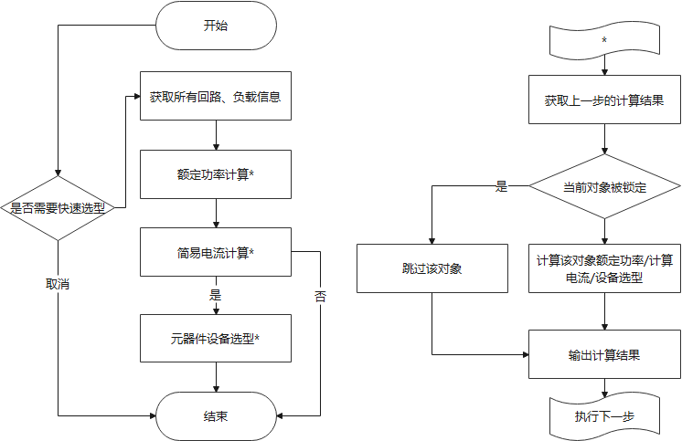

执行自动计算命令后，需用户确认是否需要执行元器件及设备选型功能，弹出如下提示框：

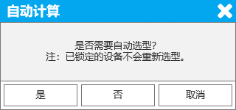

选择“取消”时，中断自动计算流程，因此需要在流程开始时就执行该判断。

额定功率计算、简易电流计算、元器件设备选型计算是递进式关系，其计算依赖上一步的计算结果，因此每一步的计算结果都是分别输出的。

计算结束后，需根据计算结果对部分信息进行检查，包括：

1. 上下级额定功率的匹配检查。
2. 计算电流与各连接线（回路）对应导体载流量的匹配检查。
3. 计算电流与设备选型的匹配检查。
4. 馈线母排出线回路导体截面与接入变压器容量的匹配检查。

#### 展开/收起控件





因界面尺寸限制，绘图工具栏和负载信息栏设置在界面的同一位置，因此同一时间只能有一个界面展开。

因此，在绘图工具栏的标题右侧有控制工具栏展开和收起的控件，根据界面的显示状态相互切换。

当绘图工具栏被展开时，负载信息栏自动收起。

当负载信息栏被展开时，绘图工具栏自动收起。

### 负载信息栏

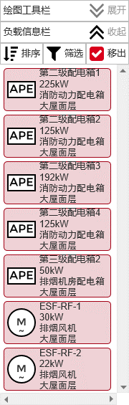

负载信息栏用于展示本项目使用的全部负载信息，包括从平面图中读取的信息和用户自行添加的负载信息。负载信息栏的UI界面如上图所示，其交互设计如下：

#### 活动面板——负载信息展示区域

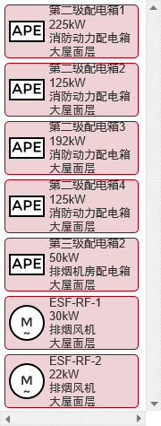

负载信息展示区域是一个占据负载信息栏中间的列表框，用于展示本项目使用的全部负载信息，并实现与用户的交互操作。

负载信息的展现型式类似一张张的卡片（以下简称 负载信息卡），其样式如下图所示：

 

负载信息卡左侧为根据负载类型变化的图标，右侧四行文字分别为负载的设备编号、设备功率、描述信息、设备位置。非消防设备（左）和消防设备（右）采用不同的填充颜色和边框颜色来做区分。

负载信息展示区域的交互逻辑如下：

* 鼠标左键点击负载信息卡，可以选中该对象。
* 选中负载信息卡后，在该对象上单击鼠标左键，取消选中该对象。
* 选中负载信息卡后，在该对象上双击鼠标左键，打开对应的负载信息编辑界面。
* 选中负载信息卡后，在该对象上单击鼠标右键，弹出下图所示的菜单：

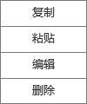

菜单各选项功能如下：

1. 复制：复制该负载信息，仅在界面内有效。
2. 粘贴：粘贴复制的负载信息，负载信息的编号若会发生重复需增加英文单引号避免。
3. 编辑：打开对应的负载信息编辑界面。
4. 删除：删除该负载信息，若该负载信息是从平面中获取的，则仅在此界面内隐藏，对应的负载应被标记为“在程序中被删除”。

* 选中负载信息卡后，当鼠标左键点击负载信息卡并长按时，以鼠标指针处为中心，生成一个悬停的对应图标随鼠标拖动：

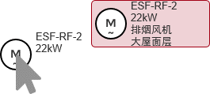

拖动过程中鼠标需保持长按。在配电沙盘区域释放鼠标左键，则在对应位置放置选中的负载；在配电沙盘区域外部释放鼠标左键，则中止本次创建操作。

* 未选中负载信息卡时，页面区域内单击鼠标右键，弹出下图所示的菜单：

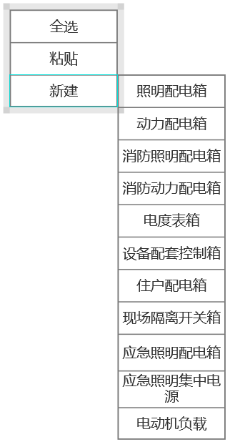

菜单各选项功能如下：

全选：选中当前显示的所有负载信息卡。

粘贴：粘贴复制的负载信息，负载信息的编号若会发生重复需增加英文单引号避免。

新建：鼠标在此悬停时弹出子菜单（上图右侧所示），点击右侧任意项，以选中项作为默认的负载类型新建一个新的负载并弹出负载信息编辑界面。

#### 排序



排序按钮位于负载信息栏上端最左侧，点击时弹出如下所示的菜单：

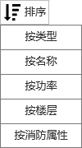

菜单选项的排序原则如下所示：

* + 按类型排序（升序）：配电箱（消防动力配电箱-消防照明配电箱-应急照明配电箱/集中电源-动力配电箱-照明配电箱-电度表箱-控制箱-现场隔离开关箱-住户配电箱）-电动机（消防风机-消防水泵-风机-水泵）-防火卷帘控制箱-充电桩（交流充电桩-直流充电桩）-插座箱-灯具-插座。
  + 按名称排序（升序）：按数字（0-9）、字母（A-Z）的顺序排列，原则与常见按名称排序相同。
  + 按功率排序（升序）：按设备功率属性的数字从小到大排序。
  + 按楼层排序（升序）：按地下楼层（数字从大到小）-地上楼层（数字从小到大）排序。
  + 按消防属性（升序）：按消防设备-非消防设备排序。

重复点选同一种排序选项，则排序的模式在升序和降序之间切换。

按任意一种排列规则进行排序时，应在不违反当前排序规则的前提下尽可能保留上一次选择的不同排列规则的排序结果，如：选择按功率排序（降序）后选择了按消防属性（升序）排序，则应按照 消防设备（按功率降序）-非消防设备（按功率降序）的规则排列。

#### 筛选



筛选按钮位于负载信息栏上端排序按钮右侧，点击时弹出如下所示的菜单：

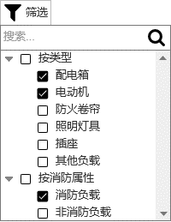

菜单由搜索栏和筛选列表两部分组成。

搜索：用户通过输入特定字段检索负载名称相匹配的负载，输入ENTER键或点击右侧的执行搜索命令并关闭弹出的菜单，符合匹配规则的负载显示在负载信息栏里，不符合的则隐藏。负载信息界面活跃时，按F5返回搜索前的显示状态。

筛选列表：用户可按照负载的类型或是否是消防设备对负载进行筛选，符合筛选条件的负载显示在负载信息栏里，不符合的则隐藏。当一个树状列表中没有任何被选中的项，视为该树状列表被全选进行处理（全不选=全选）。此处对负载的类型进行了简化，将不属于“配电箱、电动机、防火卷帘、照明灯具、插座”的均归入了其他负载分类，实际分类方法不应受到影响（此列表后续也可能会更新）。

鼠标移出菜单范围时，点击任意键关闭菜单。

#### 移出



移出按键位于负载信息栏上端最右侧，有激活状态（图标如左侧）和未激活状态（图标如右侧）。

当移出按钮被激活时，

### 命令按钮



命令按钮位于配电沙盘页面的右下角，其功能分别为：

* 全部展开：展开配电沙盘中所有收起的配电箱。
* 全部收起：收起配电沙盘中所有展开的配电箱。
* 更新模型：根据当前记录的数据确定的连接关系重新生成拓扑模型。

## 配电箱编辑页面

单击主界面沙盘区域中任意一个配电箱图标或负载信息展示区域的配电箱负载，可以选中对应的配电箱，点击标签栏中的“配电箱编辑界面标签”，进入对应的配电箱系统图界面：

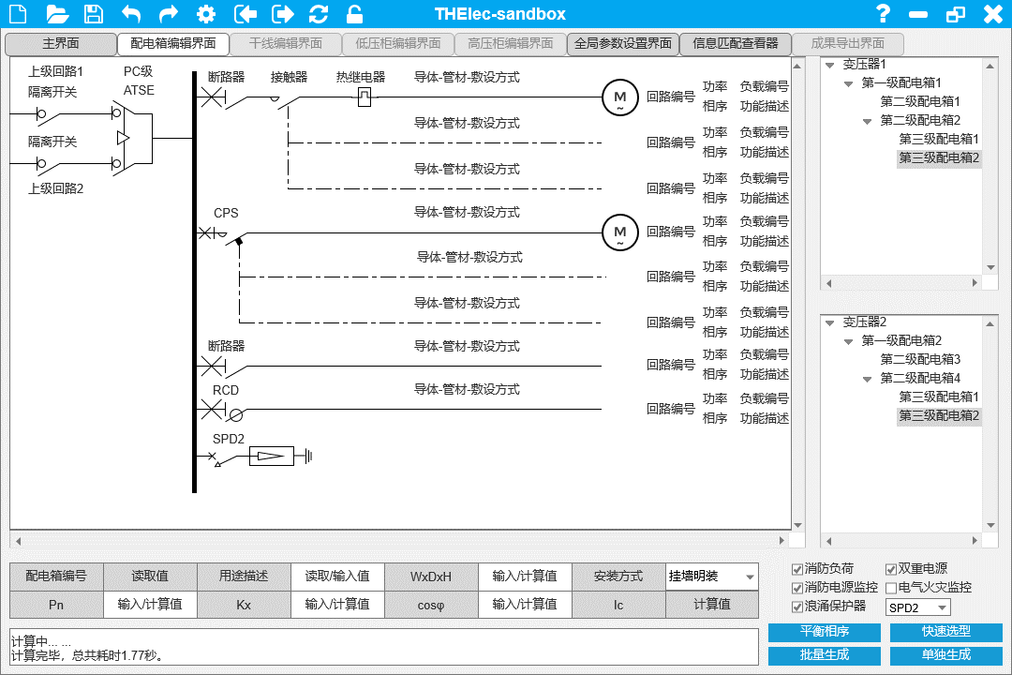

### 配电箱交互区

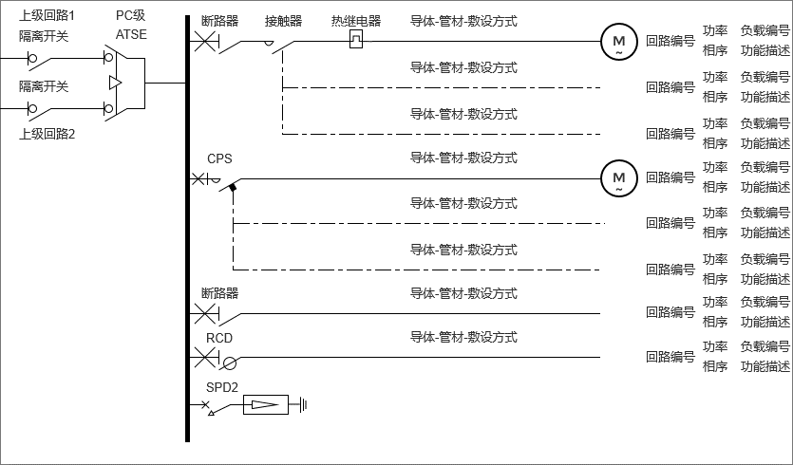

配电箱交互区负责实现用户对单个配电箱内各个元器件参数的交互编辑，所呈现的效果基本接近于配电箱系统图的生成成果。

单个配电箱内的各部分需要在区域内元器件以图形+文字的形式表示。

配电箱系统图可以先粗略分为三大部分——主回路进线部分、配电箱母排部分、出线分支回路部分，如下图所示：

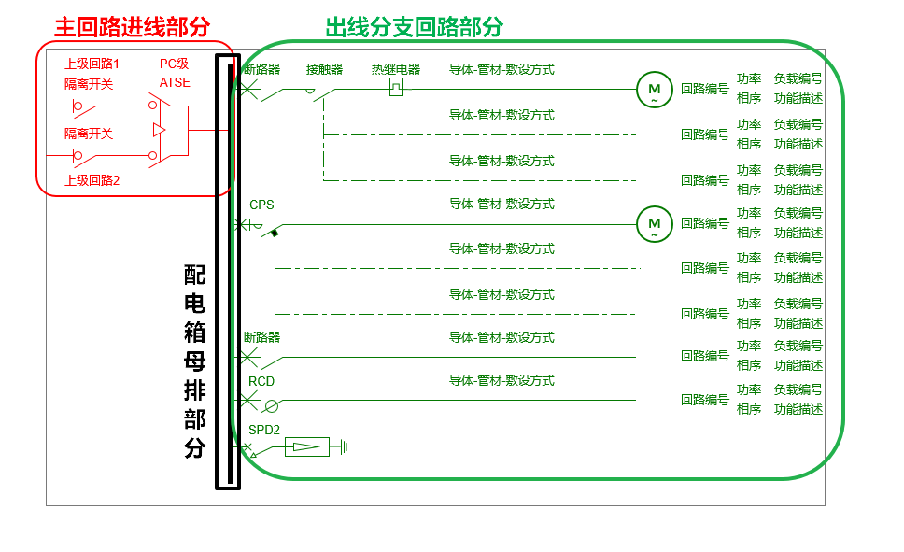

#### 配电箱系统图元器件图样

1. 断路器



1. 隔离开关



1. 熔断器

暂不考虑

1. ATSE（自动转换开关）

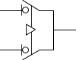

1. TSE（手动转换开关）



1. 接触器



1. 热继电器



1. CPS（电动机综合保护开关）



1. 配电母排



#### 主回路进线部分

主回路进线部分根据实际接入的进线回路数量（1路进线、2路进线、3路进线）有不同的形式。

1. 1路进线时如下所示：

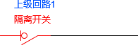

由一个表示保护电器（断路器、隔离开关或熔断器）的图元（红色图形）、保护电器标注（红色文字）的文字、表示进线回路编号（蓝色文字）的文字和一段表示进线导体的图元（黑色）组成 进线主回路（单回路） ，其中保护电器默认采用 隔离开关 。

1. 2路进线时有3种不同的形式，如下所示：
   * 2路进线自动切换

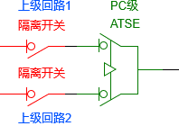

由 两个并排且间距固定的表示保护电器（断路器、隔离开关或熔断器）的图元（红色图形）、保护电器标注（红色文字）的文字、表示进线回路编号（蓝色文字）的文字、用于表达元器件连接的直线图元（黑色）和 一个表示ATSE的图元（绿色图形）及其标注文字（绿色文字） 组成 进线主回路（双电源切换） ，当配电箱存在两个进线回路时，默认采用此形式。

* + 2路进线母排分断

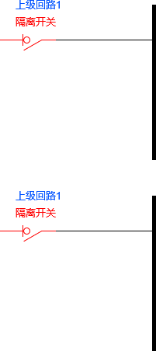

如上图所示，为方便理解，连接的配电箱母排（右侧黑色实心矩形）也在本图中表达出来。

* + 2路进线母排联络

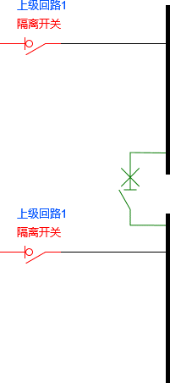

如上图所示，为方便理解，连接的配电箱母排（右侧黑色实心矩形）也在本图中表达出来。

1. 3路进线时如下所示：

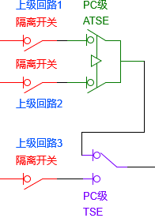

#### 配电箱母排部分

#### 出线分支回路部分

### 配电箱快速选择器

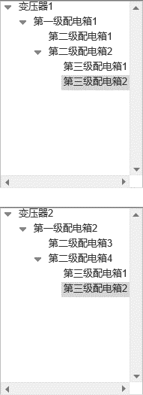

### 配电箱参数信息表



配电箱参数信息表如上图所示，奇数列为固定文本，对应的参数填写在右侧偶数列的单元格内。

第七行为配电箱的尺寸规格，由用户手动输入（后续改为根据配电箱参数计算，计算原则暂未确定）；第八行为配电箱的安装方式，由用户在下拉列表中手动选择，选项如下：

* + 挂墙明装
  + 嵌墙明装
  + 落地安装，基础高300

### 命令提示栏

### 参数化生成控件

### 命令按钮

下方表格——

左下复选框——系统图生成效果控制参数：

* + 消防负荷：控制配电箱是否为消防负荷，当为消防电源时，所有设备按照消防负荷对应的配置选型；当为非消防电源时，所有设备按照非消防负荷对应的配置选型。
  + 双重电源：控制ATSE的生成，当读取的配电箱上级回路数量大于1或勾选此选项时，设定配电箱需通过ATSE进行双重电源的切换，处理方法详见2.2.3节。
  + 消防电源监控：控制消防电源监控模块的生成，当配电箱的“消防负荷”选择为“是”时可选，选择后根据是否为“双重电源”生成对应类型的消防电源监控模块。
  + 电气火灾监控：控制电气火灾监控模块的生成，选择后根据是否为“双重电源”生成对应类型的电气火灾监控模块。
  + 浪涌保护器：控制浪涌保护器的生成，选择后根据后续下拉列表选择的SPD类型编号生成对应参数的SPD，SPD的参数详见2.3.3.5小节。

右侧上方表格——出线回路参数表，用于控制一部分配电箱生成结果的表现形式：

* + 断路器：必填项，控制生成回路的保护装置参数。
  + 接触器：选填项，当勾选本行的“控制”按钮时为必填项，当本行的负载类型为“电动机”且控制模式选择了“分立元件”（详见2.3.3.5节）时为必填项。
  + 热继电器：选填项，当本行的负载类型为“电动机”且控制模式选择了“分立元件”（详见2.3.3.5节）时为必填项。
  + 电缆型号：必填项，当本行的相序为三相时，默认采用电力电缆，当本行的相序为单相时，默认采用导线；本行的负载为消防负荷的电动机时，默认采用电力电缆（耐火）/导线（耐火），本行的负载为消防负荷的配电箱时，默认采用矿物绝缘电缆。
  + 电缆规格：必填项。
  + 敷设方式：必填项。
  + 管材：当敷设方式不完全为CT或MR时，为必填项，由用户在下拉列表中选择管材，当箱体位置位于地下时，默认为SC，箱体位置位于地上时，默认为JDG。
  + 相序：当读取的负载不含相数信息时，电动机、等效负载类负载根据功率确定相数（0.55kW以下为单相，以上为三相），照明、插座默认为单相负载，三相负载的相序为“L123”，单相负载的相序按“L1”、“L2”、“L3”自动排序。
  + 回路编号：必填项，用户可手动编辑。
  + 额定功率：必填项，当读取的负载包含此信息时，不允许用户更改，当读取的负载不包含此信息时用户可以修改。
  + 功能描述：必填项，当读取的负载包含此信息时，不允许用户更改，当读取的负载不包含此信息时用户可以修改。
  + 负载编号：非必填项，当读取的负载包含此信息时，不允许用户更改，当读取的负载不包含此信息时用户可以修改。
  + 计量：控制项，勾选后在生成时绘制分回路电能表。
  + 控制：控制箱，勾选后在下方生成控制回路。

## 干线编辑界面

## 低压柜编辑界面

## 高压柜编辑界面

## 全局参数设置页面

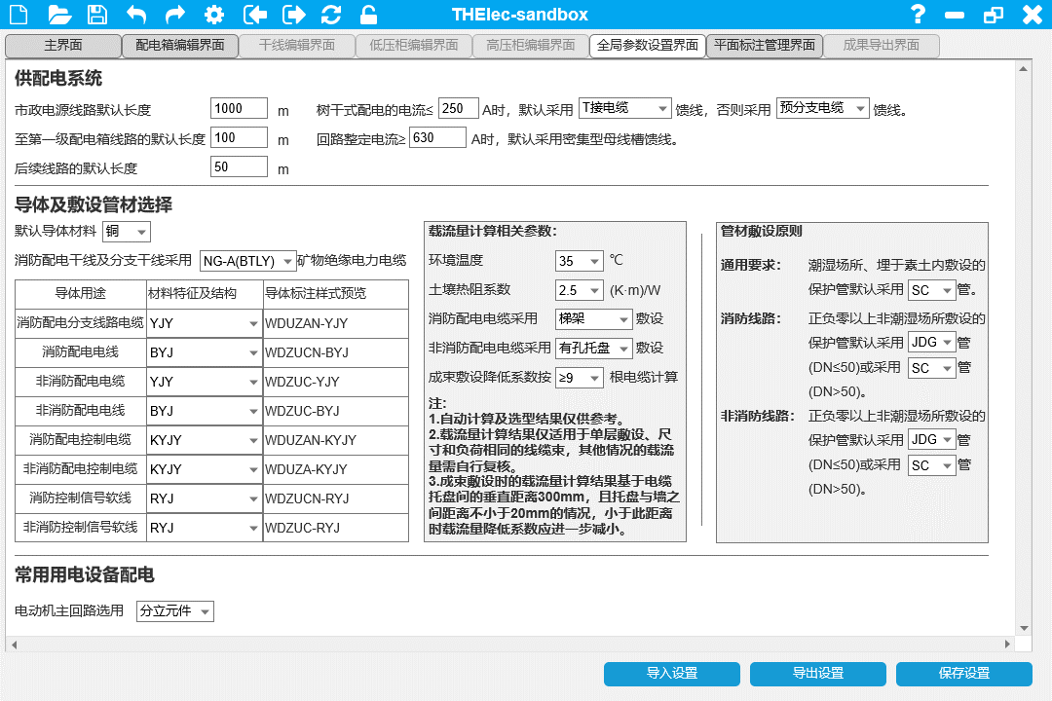

## 信息匹配查看器页面

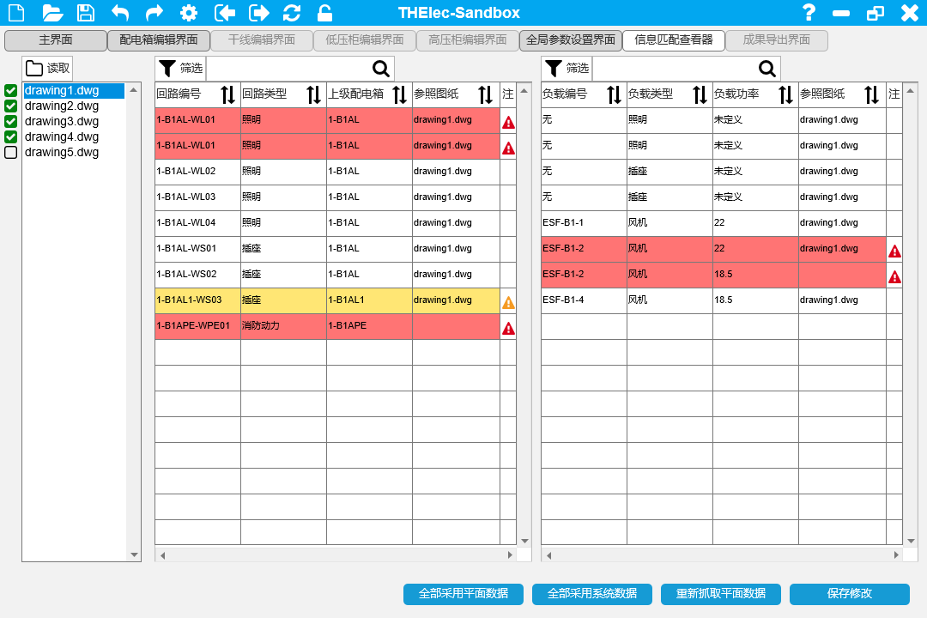

## 成果导出界面

# 开发优先级

拟先开发第【2.1~2.4、3】章节的内容，从平面图自动生成末端照明配电箱、控制箱入手，探索整体流程的可行性和可能存在的问题。

当从平面到系统的识别、读取和联动修改技术验证可行后，再加入其他部分的功能开发。

# 难点分析

## 用电设备数据的读取

### 用电设备数据读取的方式

* 从DWG图纸中读取
* 从DB数据中读取
* 从协同平台的项目数据库中读取
* 从EXCEL等文档中读取

### 面临的问题

从DWG图纸中读取，代表着电气专业所有需求的数据都在一定程度上依赖上游专业提资的准确性和完整性，或是依赖于本专业制图的标准程度和精确性。读取块会有块属性缺漏、块名被更改、块被错误编辑等问题，读取文字、表格等会有格式读取不正确、文字表格信息错漏、字段信息与设备对应关系难以匹配等问题。

从DB数据中读取，首先要确认所需的数据明确会在DB数据中表达，且这种表达的要求是强制性的，否则就可能导致数据缺漏。且即使强制要求某些数据必须在DB中表达，目前观察的结果仍存在着设计师强行在设计成果中使用遮罩等手段绕过DB，导致DB数据和最终设计成果并不匹配的问题。

从协同平台的项目数据库中读取，虽然能通过流程保证数据准确，但前提是这些数据要求相关专业必须且已经完成输入，在实际项目流程中，协同相关功能的使用一般是滞后的，依赖此类数据会大大阻滞正常设计工作的开展。

从Excel文档中提取，则面临着Excel文件可能的排版变化引起的识别错误。另外，这类资料的更新速度和与设计成果的匹配程度无法保证。

### 结论

为确保数据源唯一，只获取DWG文件中的数据，DWG文件作为最终成果的载体，要求其准确性和完整性较为现实，也是目前唯一的出路。

## 平面图回路编号的（重复）读取/更新

### 如何能稳定地记录编号信息，同时保证与DWG数据的可靠关联

参考暖通专业的风机选型功能，记录DWG文件中的数据，并保证程序内的数据与DWG图纸中的数据有可靠的关联关系需要开发人员格外注意，DWG中任何相关的数据在经历多次移动、复制、删除、更新后仍需要能够被程序正确地获取并记录——对此类错误是“零容忍”的。

## 通用数据库的维护

作为一个庞大的专业软件工程项目，背后的通用数据库内容巨大，且面临着需要及时更新维护的重要需求，考虑到后期数据库的维护人员不具备IT水平，通用数据库的维护应尽可能方便，应能使用较为常用的办公软件进行数据导入（如Excel）。

数据库数据源同样需要考虑如何快速获取，所幸目前OCR技术已日趋成熟，可以考虑利用OCR实现纸质文件向数字文件的快速转换。

## 项目数据的更新与修改

直接说结论：

生成结果必须与DWG图纸中的数据一致。

无论程序内参数进行何种修改，均应记录这些变更，并在最终形成成果文件之前提示用户将与DWG图纸相关的数据更新到图纸中；在检查确认DWG数据与程序内数据完全吻合之前，禁止用户生成成果文件；当DWG数据与程序内数据发生冲突时，应由用户决定冲突的数据应当从DWG中重新获取还是将程序内数据覆盖到DWG中。

# 中英文名词索引

## Basic 基础术语

Current——电流

Voltage——电压

Direct Current——直流

Alternating Current——交流

Earth——接地

## 电力计算用文字符号

Un——系统标称电压，Nominal System Voltage

Ur——系统额定电压，Rated Voltage of Equipment

Ir——额定电流，Rated Current

F——频率，Frequency

Pn——设备安装功率，Installed Capacity

Pc——计算有功功率，Calculate Active Power

Qc——计算无功功率，Calculate Reactive Power

Sc——计算视在功率，Calculate Apparent Power

Sr——额定视在功率，Rated Apparent Power

Ic——计算电流，Calculate Current

Ist——起动电流，Starting Current

Ip——尖峰电流，Peak Current

Iset——整定电流，Setting Value of a Current

Ik——Steady-state Short-circuit Current

cosφ——功率因数，Power Factor

Ukr——阻抗电压，Impedance Voltage

Ips——阻抗电流峰值，Peak Short-circuit Current

S’’kq——短路容量，Short-circuit Power

## Power Distribution System 供配电系统

Substation——变电站

Load——负载

Installed Capacity——设备的额定功率

KV——设备的额定电压等级

Phase——相数

Fire Load——是否消防负荷

Primary Avail——主用数量

Spare Avail——备用数量

Demand Factor——需要系数

PowerFactor——功率因数

## Load Type 负载类型

Motor——电动机

Fan——风机

Pump——水泵

Fire Resistant Shutter——防火卷帘

Electric Door/Window——电动门、电动窗

Elevator/ Escalator/Moving Sidewalk——电梯、自动扶梯、自动人行道

Mechanical Parking Device——机械停车设备

Distribution Panel——配电箱（住户/租户配电箱、照明/动力配电箱、隔离开关箱）

Luminaire——照明灯具

Socket——插座

Lumped Load——等效负载

Air-conditioning Equipment——空调设备（空调机组、新风机组、冷却塔、多联机、冷冻/冷却水机组，风冷/地源热泵机组等）

Boiler——锅炉

Charger——充电桩（快充、慢充）

## Circuit Type 回路类型

Lighting——照明回路

Power Equipment——动力回路

Emergency Lighting——应急照明回路

Emergency Power Equipment——消防动力回路

Fire Emergency Lighting——消防应急照明回路

Control——控制回路

## ID 特征编号

Load ID——设备编号

Description——设备功能（用户自定义描述）

Circuit ID——回路ID

Circuit Number——回路编号

Source Panel ID——上级配电箱编号

## Location 位置信息

Reference DWG——所属DWG

Floor Number——楼层

Room Type——房间

Base Point——定位基点